登录界面
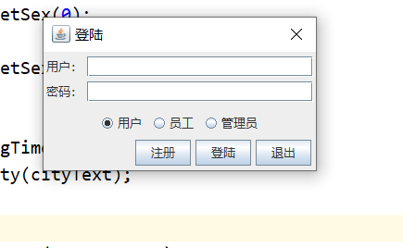
用户输入用户名和密码，选择要登录的角色，点击登录就可以登录

用户登录之后的界面
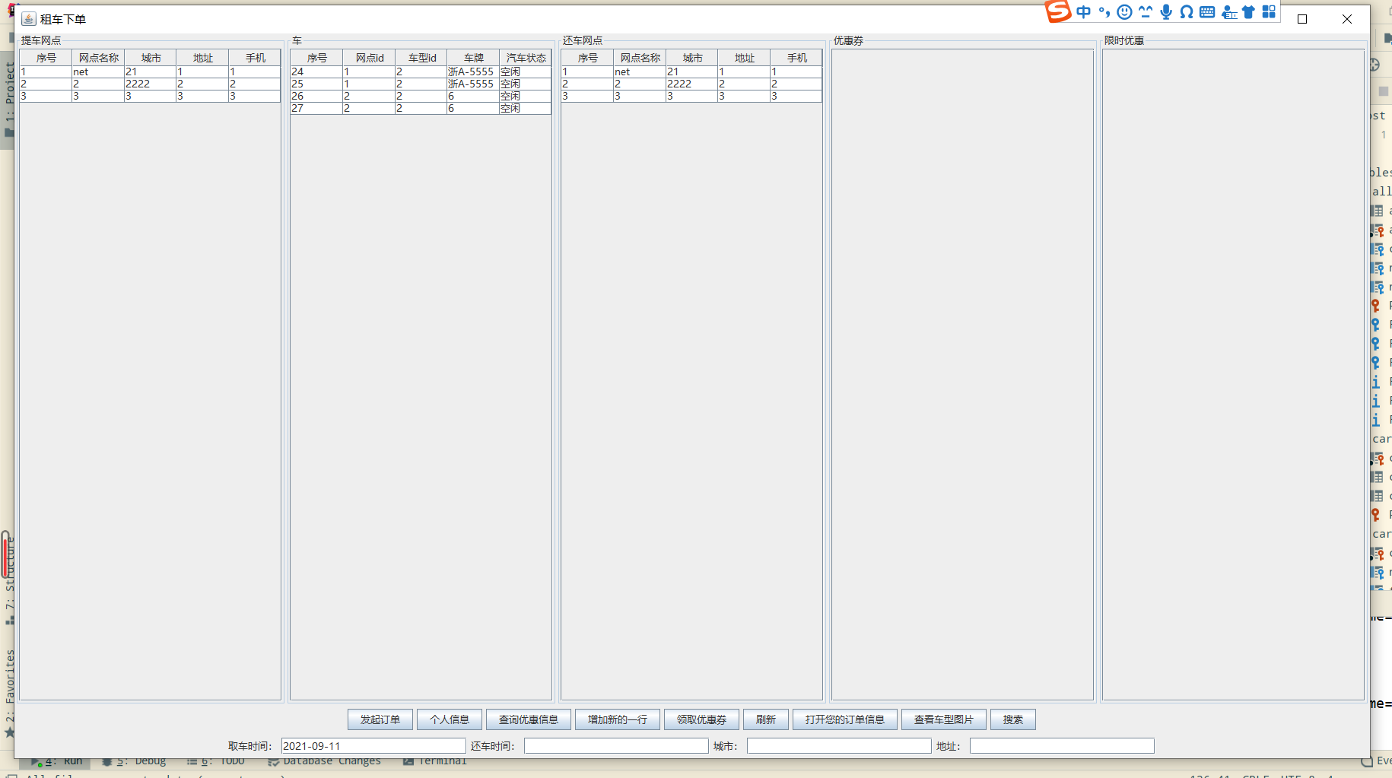

注册界面
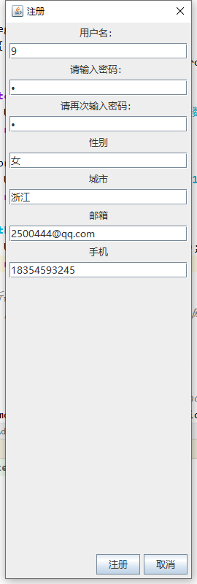
注册界面需要填写表单，填写用户名、密码、再次输入密码、性别、城市、邮箱、手机，点击注册就可以注册。注册完成会显示注册成功
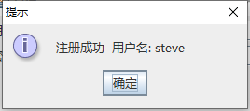

管理员界面
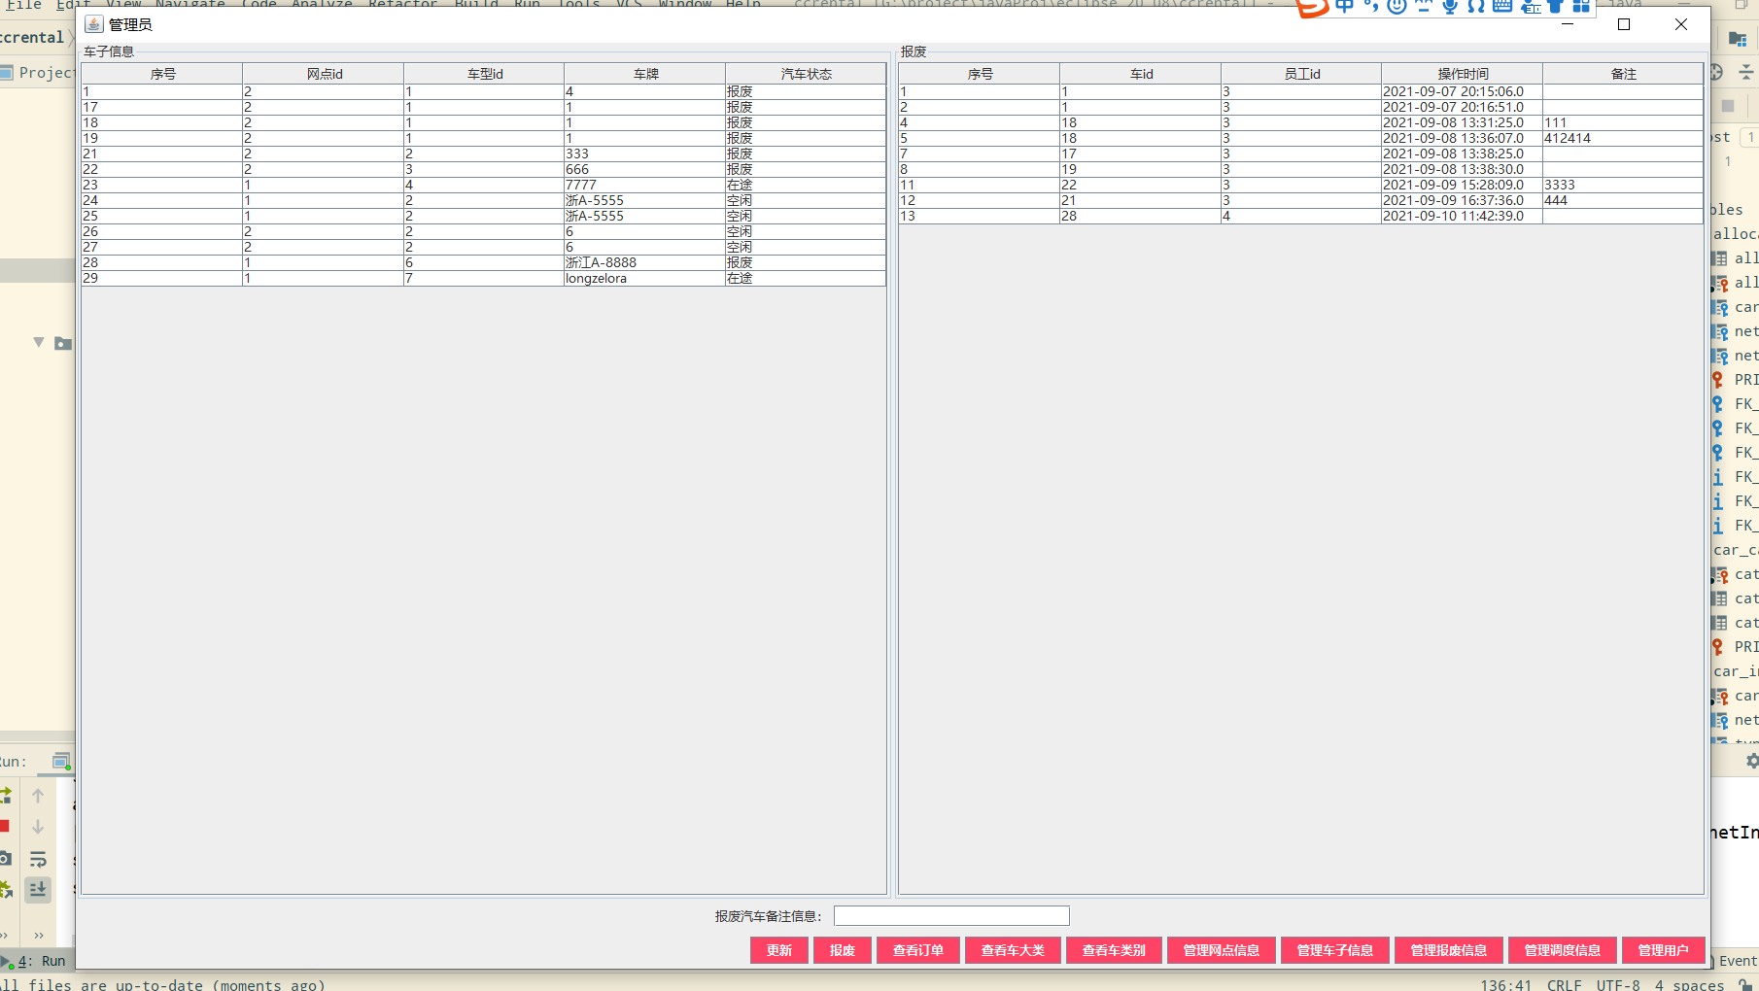
如果登录为管理员，可以看到管理员界面，左侧为车子信息，右侧为报废信息。
下面有一排按钮，点击就可以去到管理订单、管理车类别、管理车型、管理网点等界面

管理车的大类
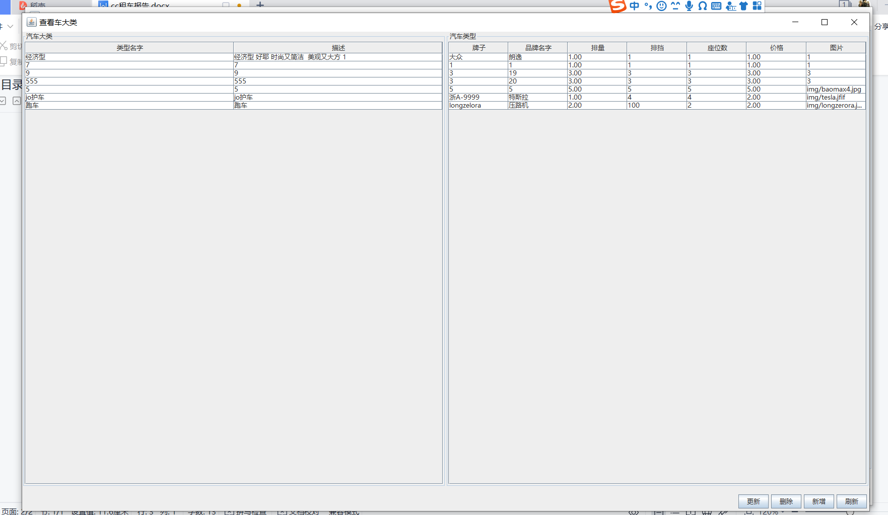
管理车大类界面可以查看到汽车的大类，点击汽车大类可以查看他相关的车型

新增车大类
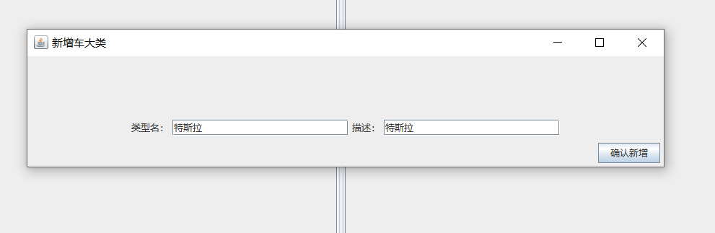
点击新增按钮，填写表单，输入类型名、描述，点击确认新增，就可以新增车大类

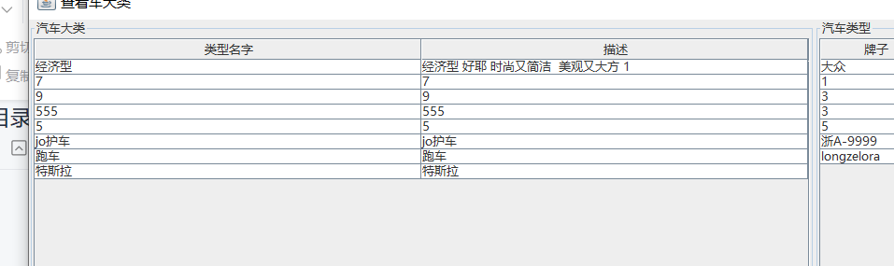

点击查看 有哪些车型是属于这个大类的

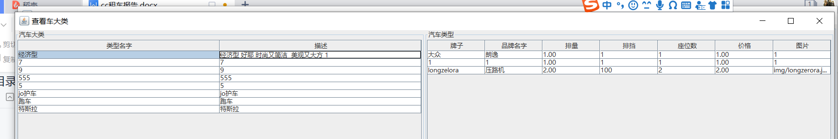

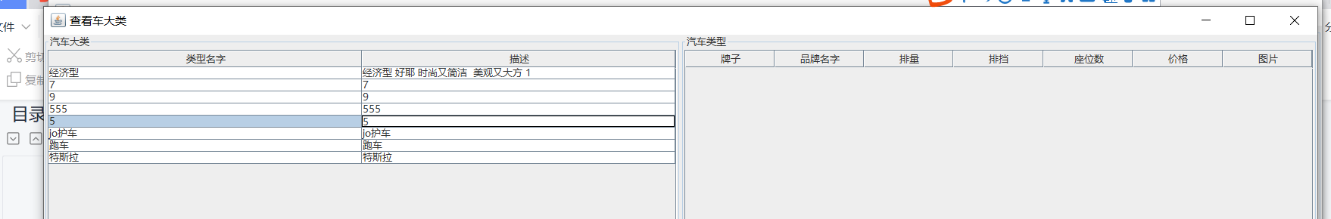
如果没有车型，就可以删除

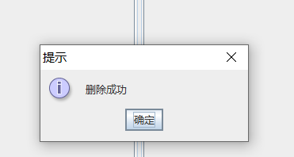
选中它，点击删除，即可删除

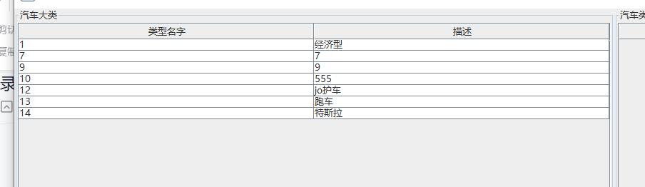
没了

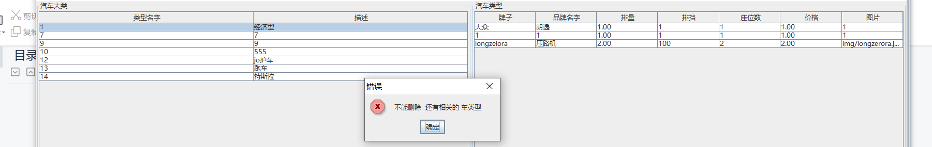
如果有车类型，就不能删除

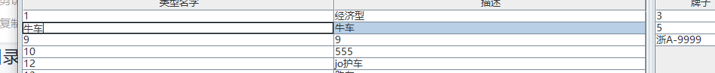
直接在表格中输入，然后选中这一行，点击更新，就可以更新车大类的信息

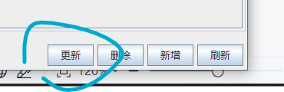
在选中这一行的时候，点击更新（务必选中）
而且这种状态是不行的，这还是编辑状态

需要点一下旁边 变成这种状态
点击刷新，可以看到，他确实更新了

管理汽车类型界面
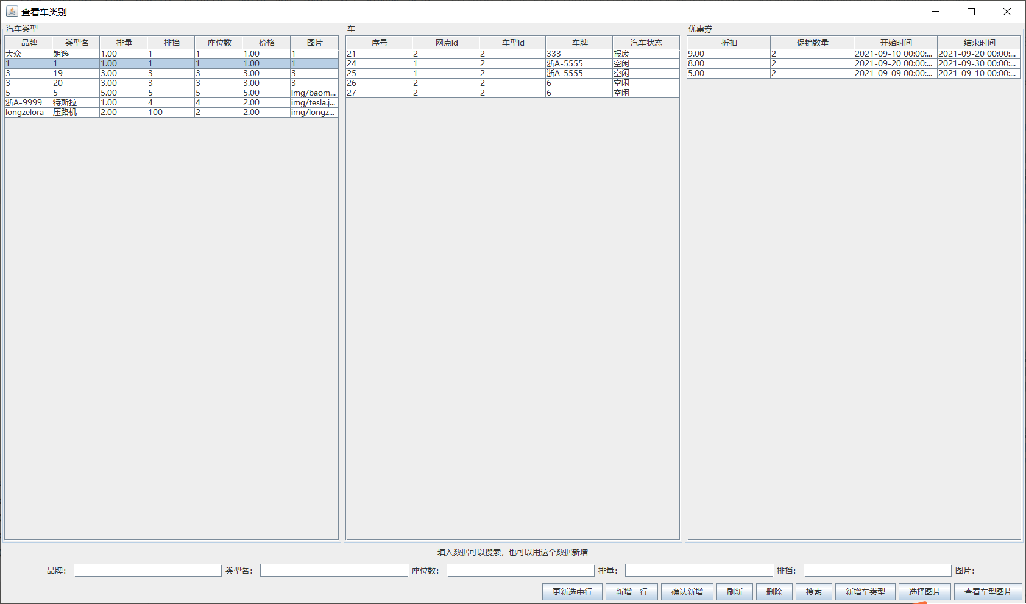
同管理车大类的一些操作

更多的操作是
可以根据填入的数据，搜索

如果还有相关联数据，就会有报错信息
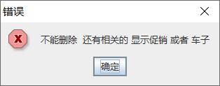

选中车，点击查看车型图片，可以查看车型图片
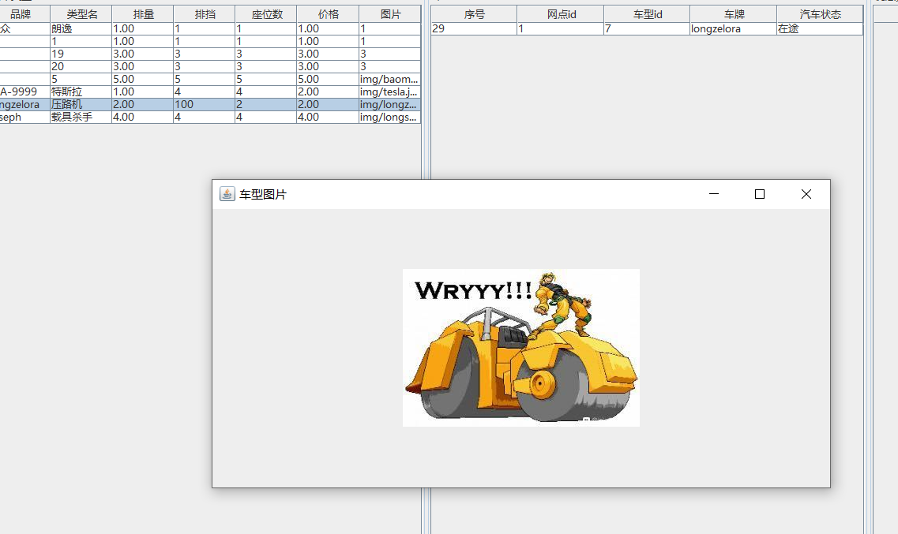

新增车类型界面
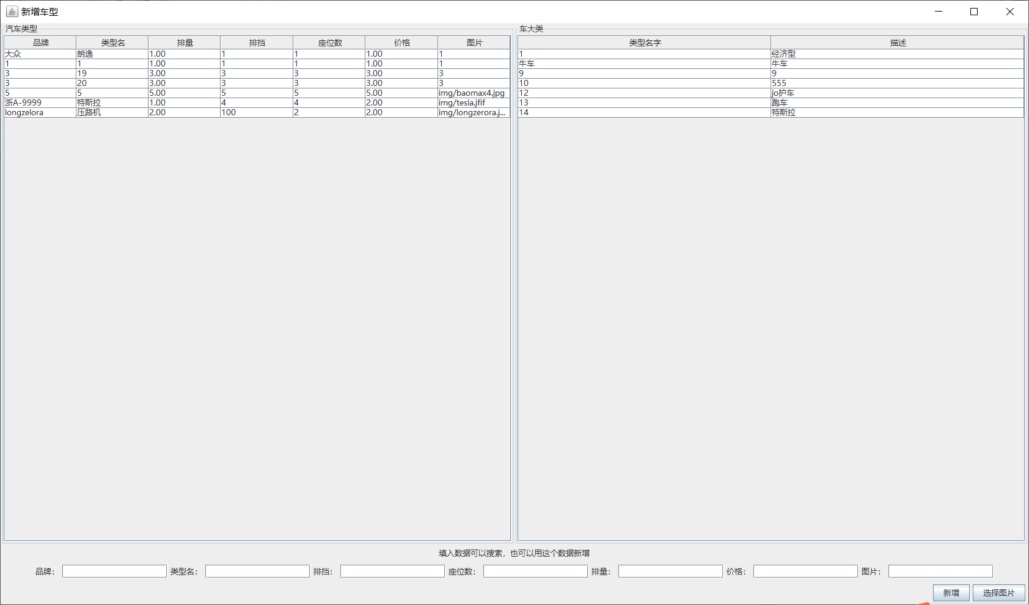

可以点击选择图片来设置车型图片
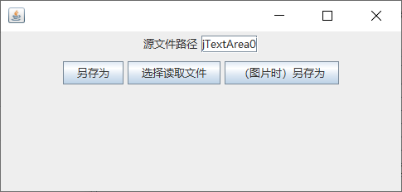
选择读取文件
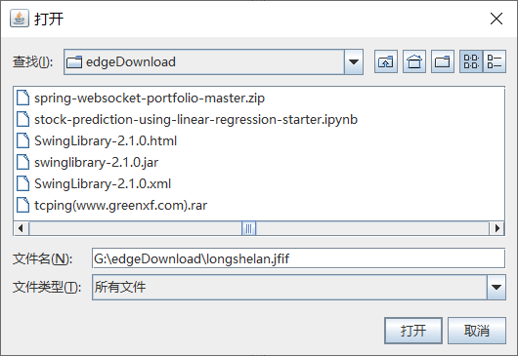
去文件夹里寻找图片，打开以后 ，图片就保存了，虽然没有提示

在下面的输入框填写表单，下面数据都填好后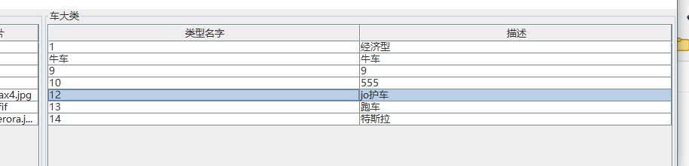
还要选择车大类，点击新增，就会弹出新增成功

管理网点信息界面
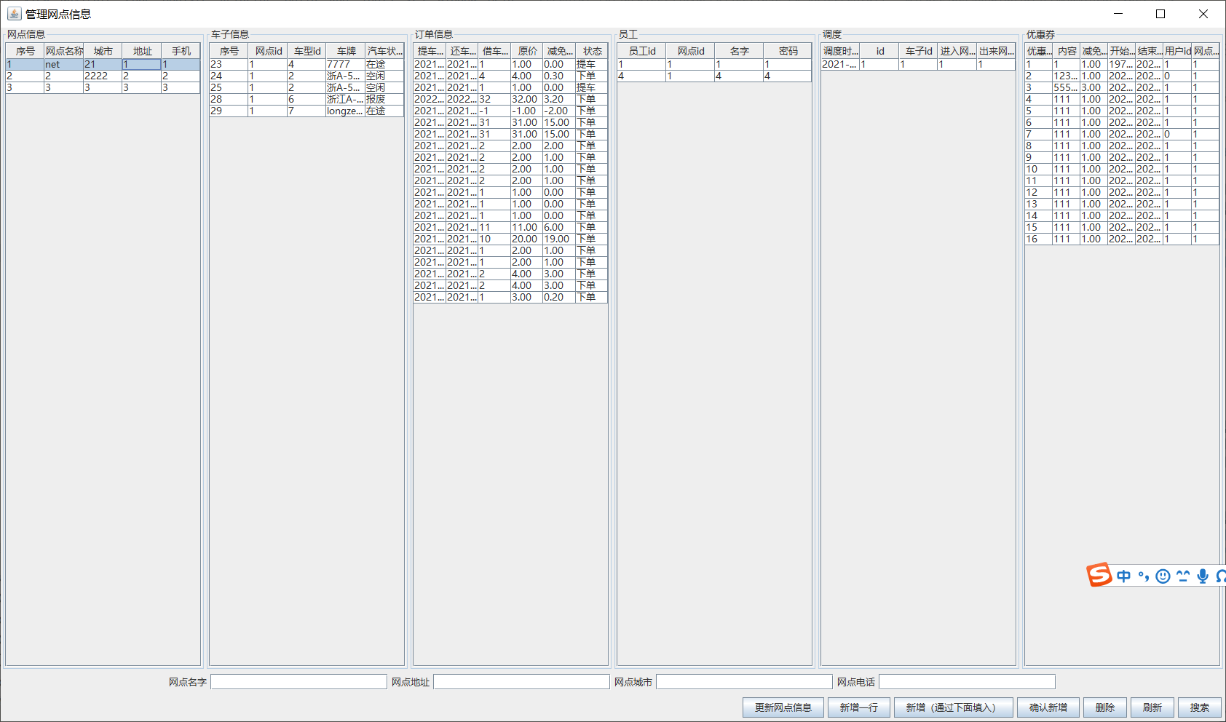

填写表单，点击新增网点（通过下面填入），可以新增网点

这里在删除网点时，如果有依赖关系，不能删除，会弹出
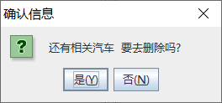
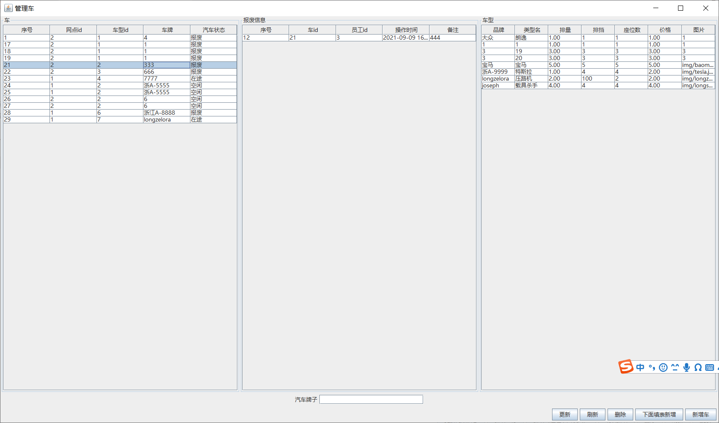
可点击去删除相关的车。
其他功能和之前的界面类似

管理车子信息界面
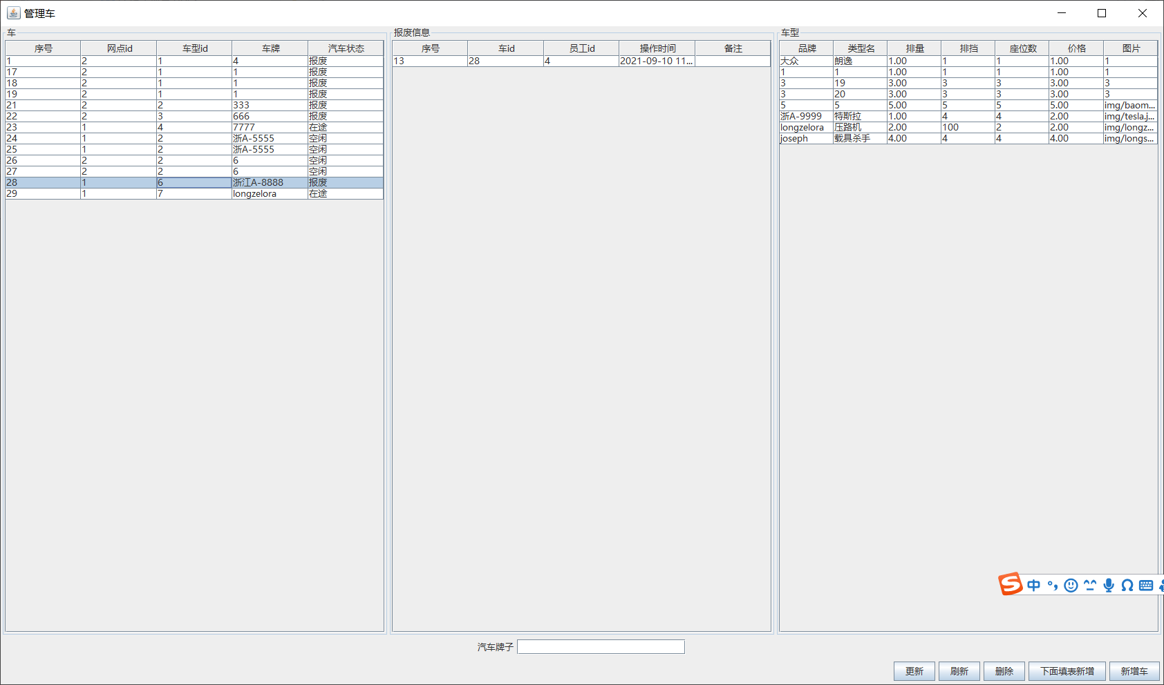

新增车界面
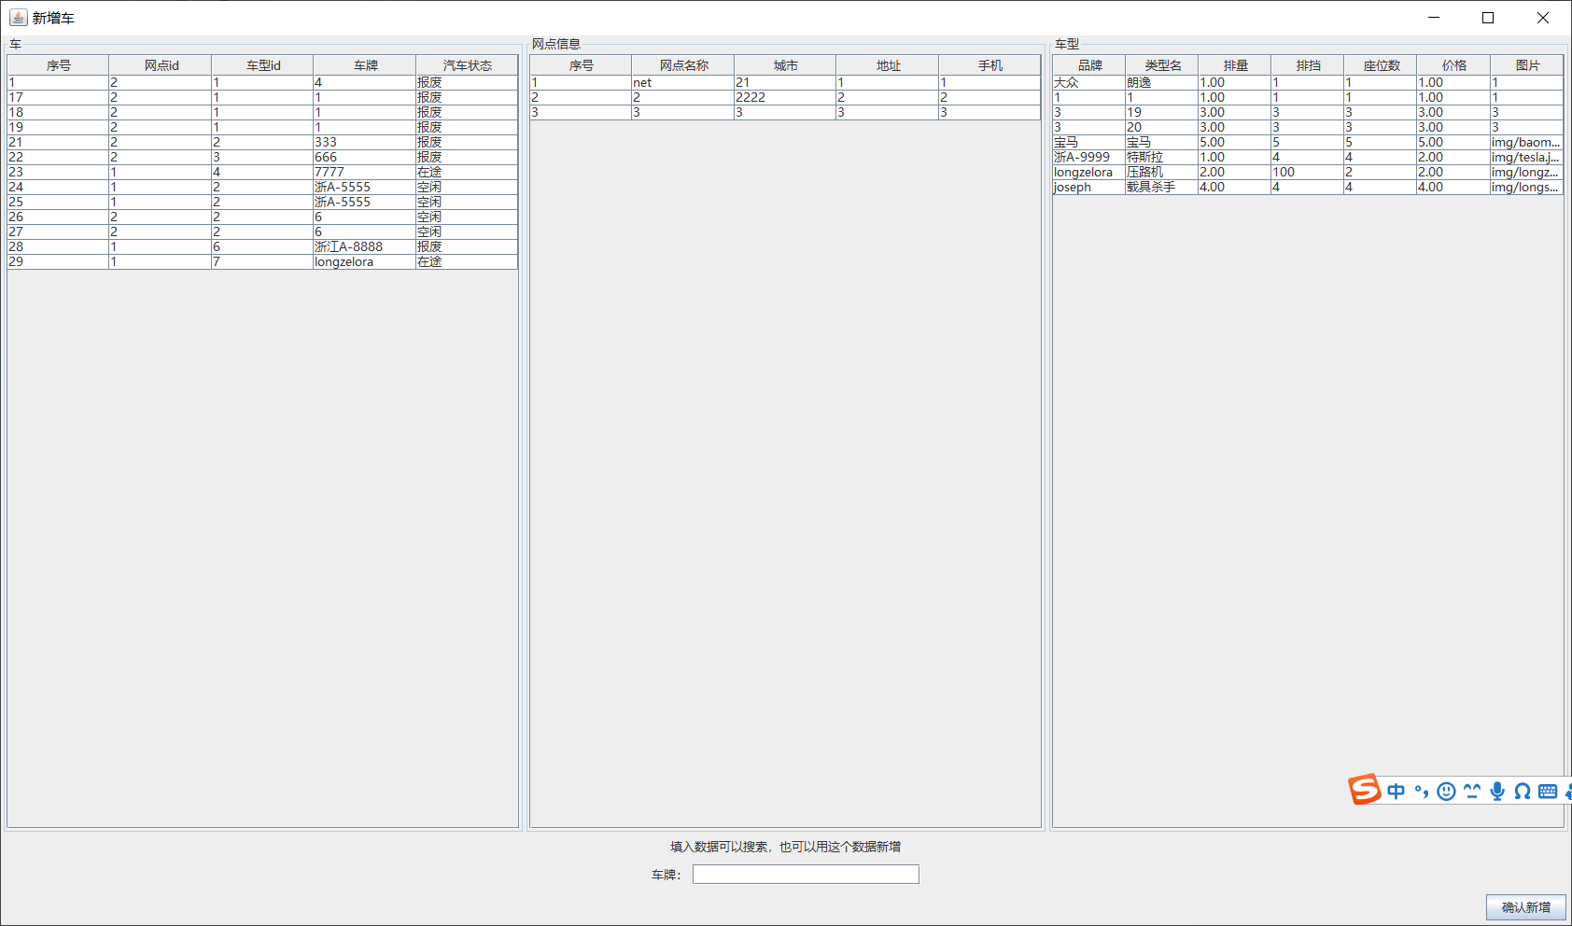

填入车牌，选择网点和车型，点击新增。新增的车都是空闲状态的
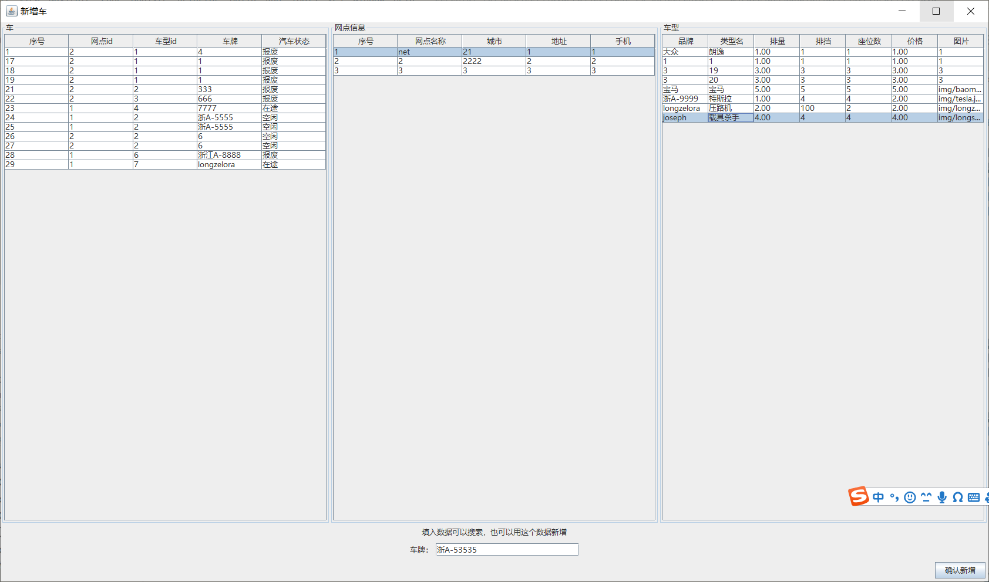

异常处理
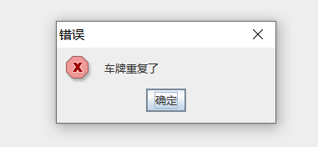
如果车牌重复了会报错

管理报废信息界面
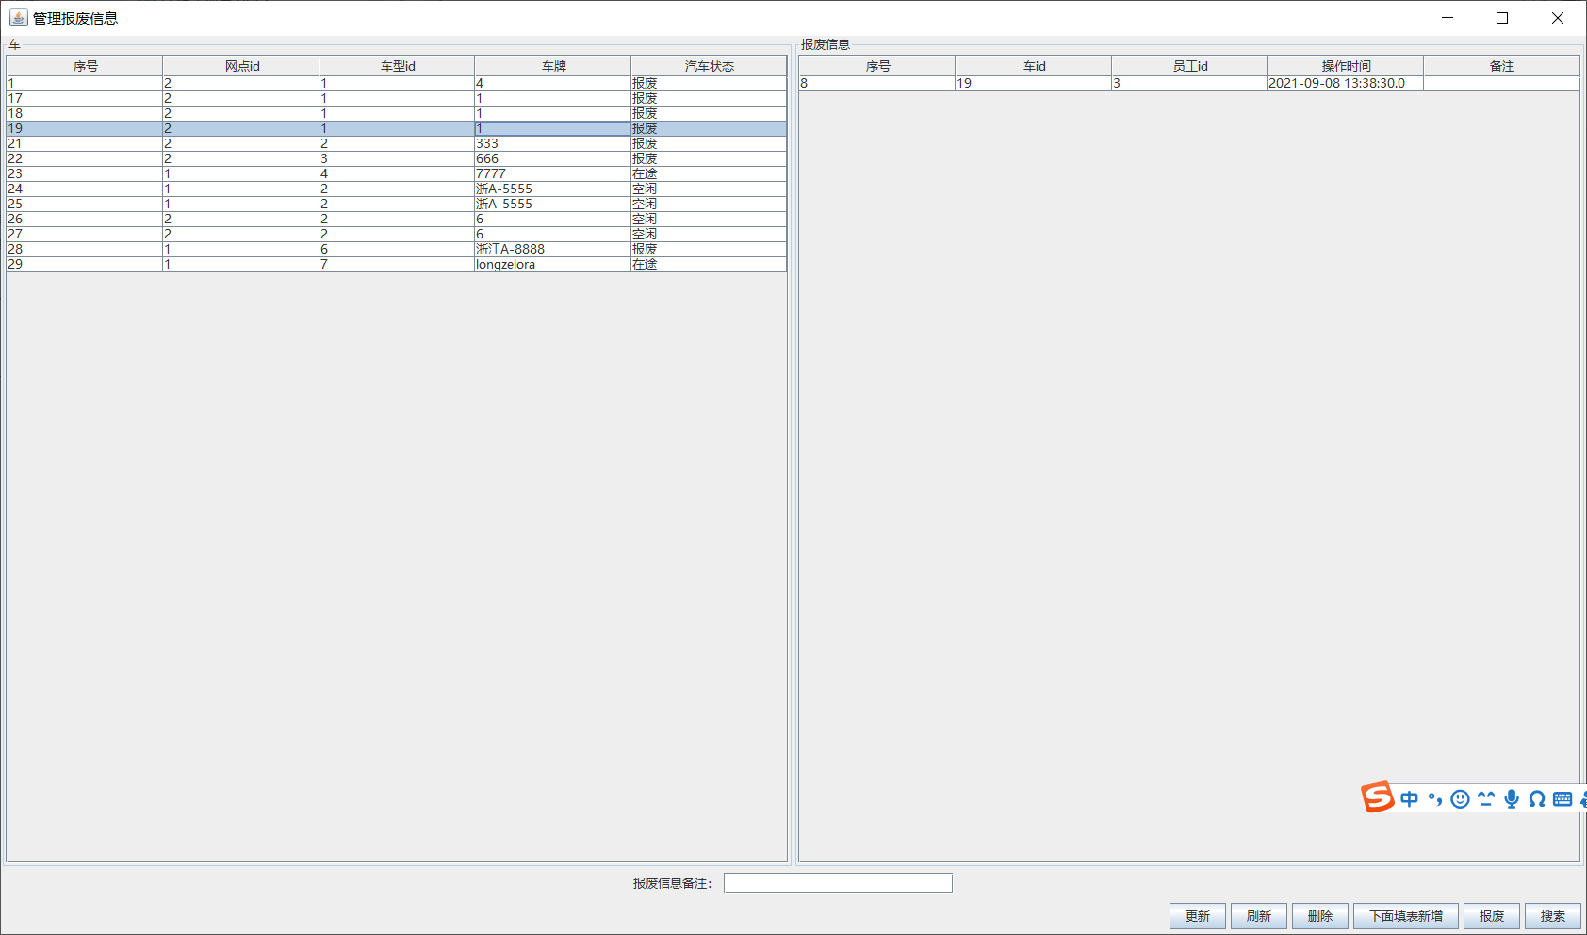
点击车，选择对应的报废信息，点击删除
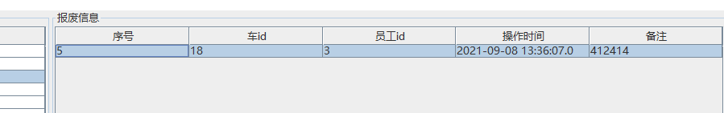

不能报废在途车辆
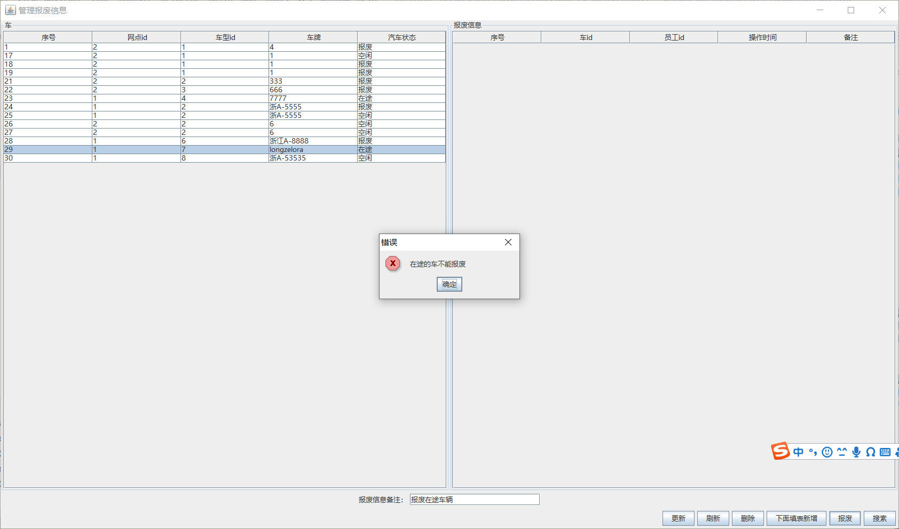

报废了空闲车辆
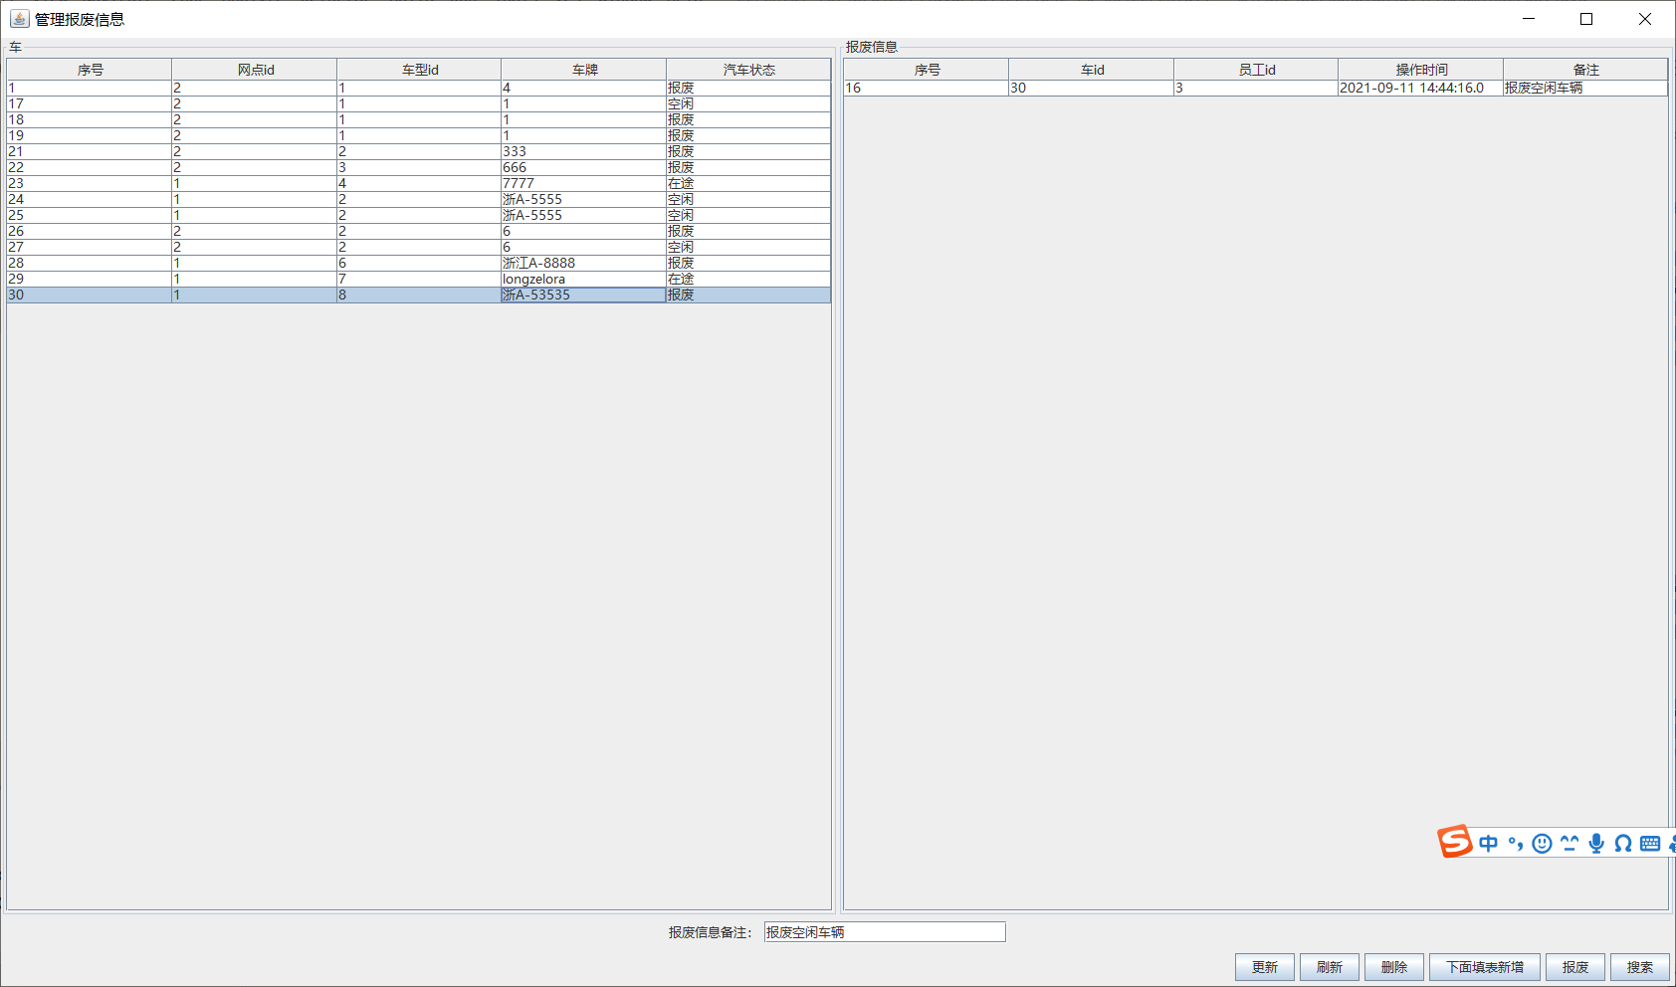

不能报废已经报废车辆
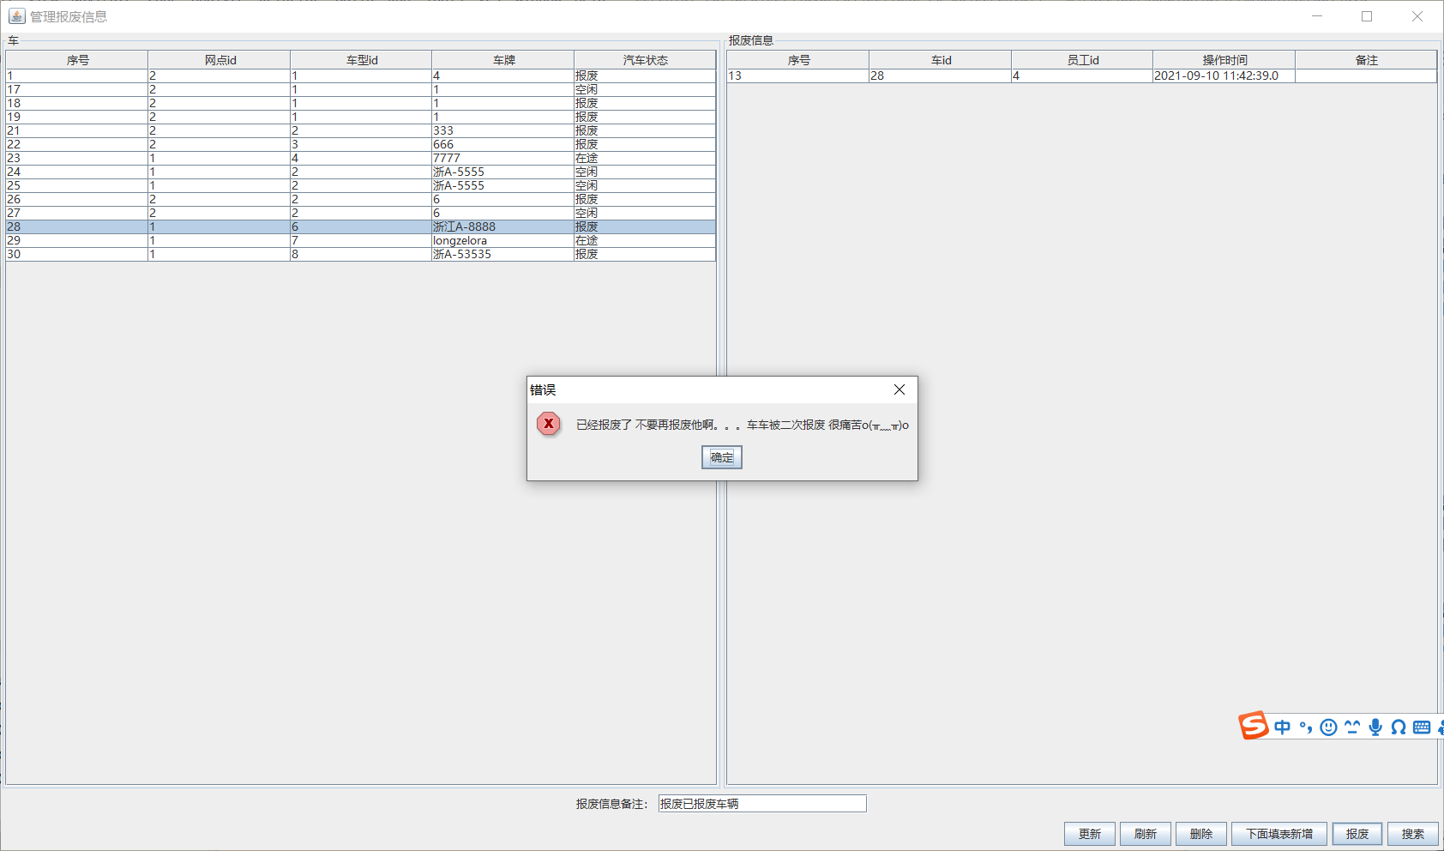

管理调度信息界面
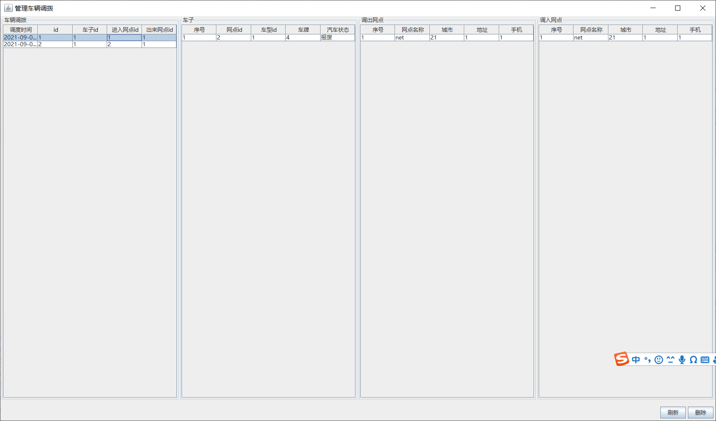
可以查看调度信息以及删除

管理用户信息界面
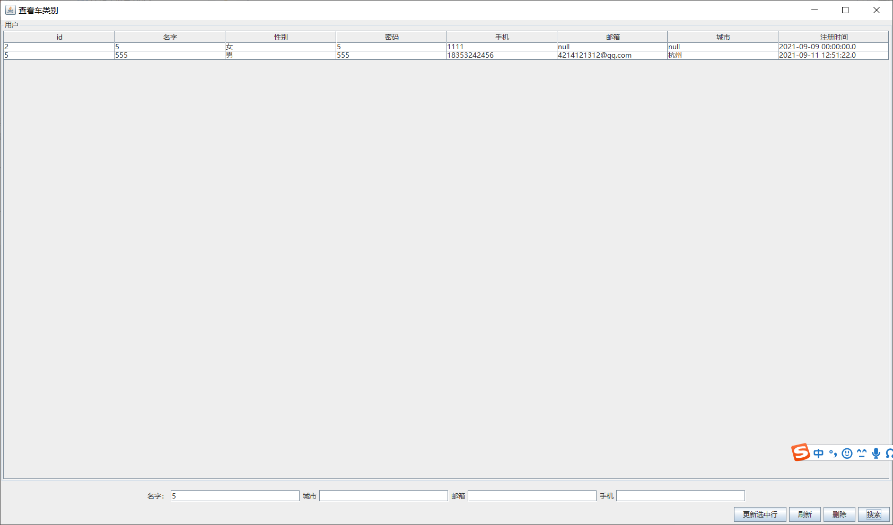
可以填写下面输入框，进行模糊搜索

直接修改表格，点击更新选中行，可以更新

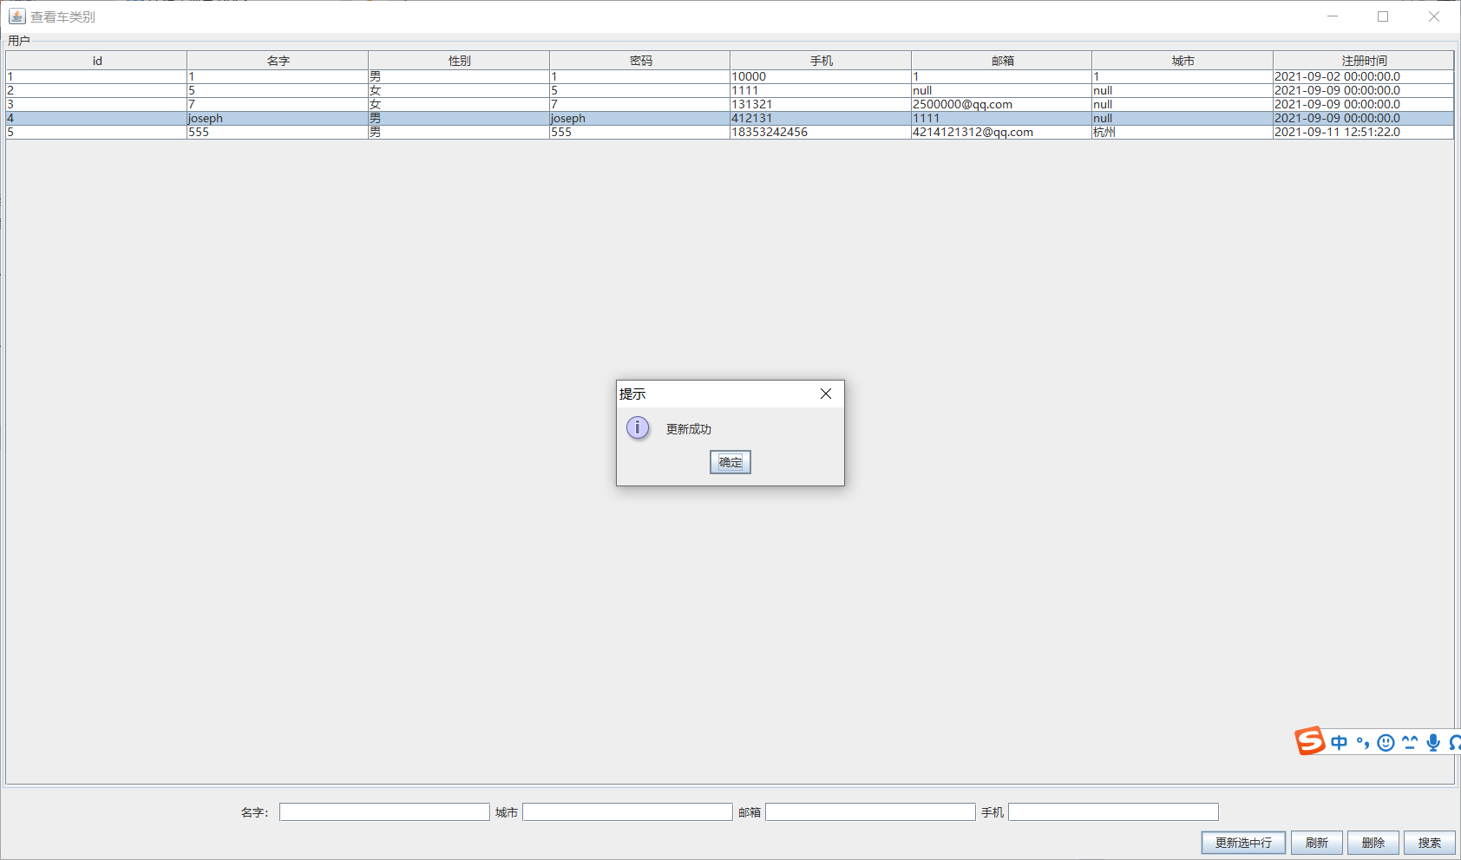可以更新账号密码

管理订单信息
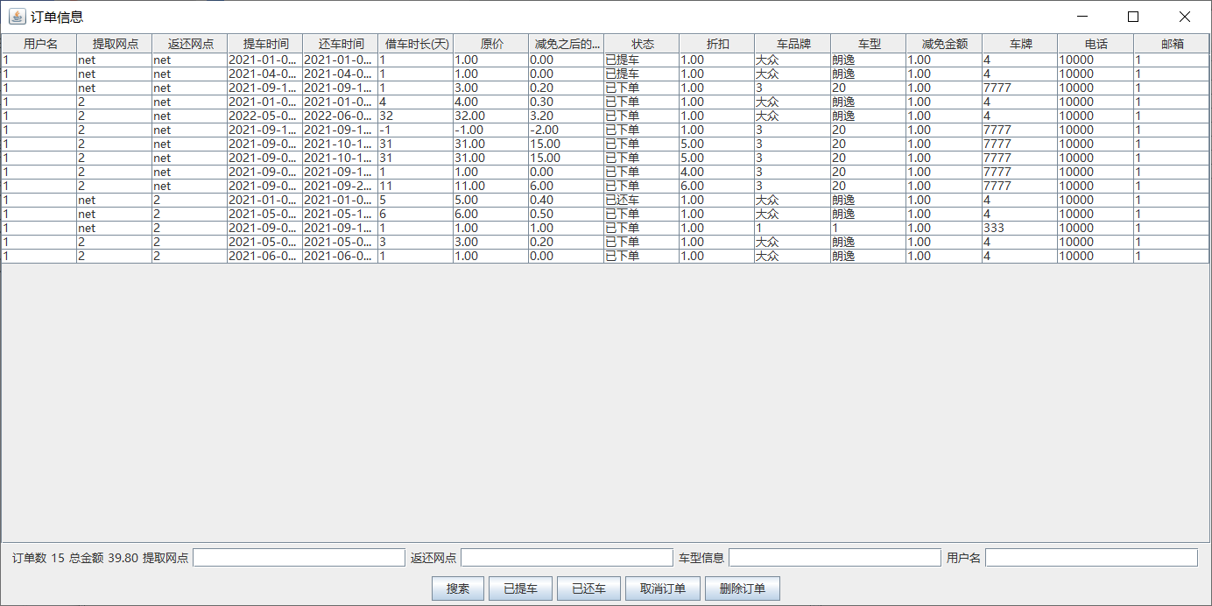

左下角有当前明细信息的统计信息

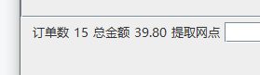
根据搜索信息的不同 统计信息也会相应变化
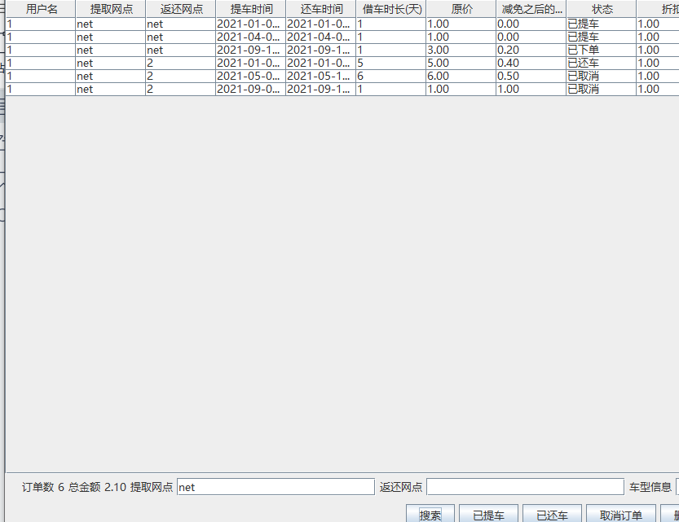

可以设置已提车、已还车。已提车就是说用户已经付钱，管理员把车给他了，就可以设置为已提车状态，已还车就是用户把车还到网点，管理员就可以设置此车已经还了，然后这辆车的状态就是空闲，可以继续被租借。

有相应错误状态控制

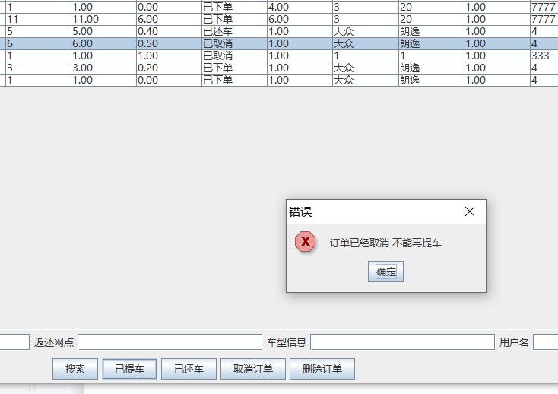

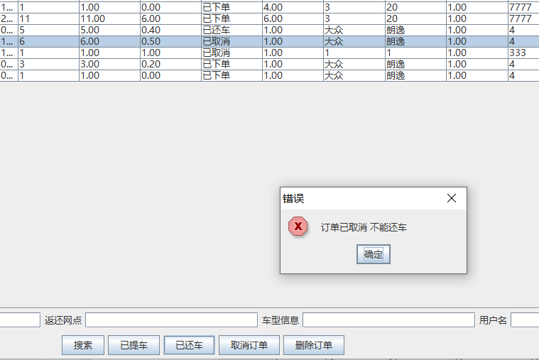

删除订单后需要点击搜索，才能刷新界面

管理员工界面
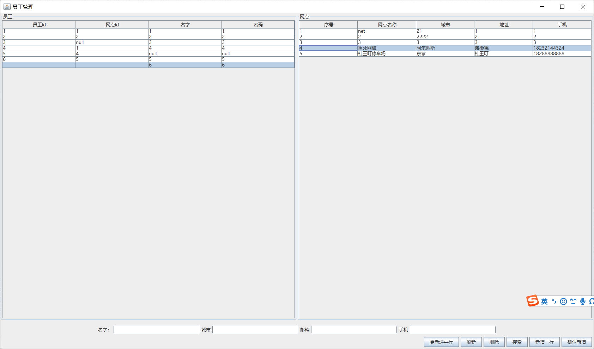
点击新增一行，表格会弹出空白行，填入数据，选择网点，点击确认新增，可以新增一个员工

用户界面

用户下单界面
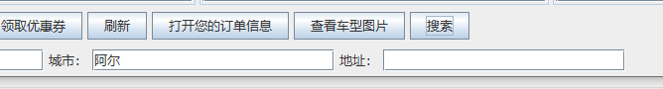
可先根据城市、地址模糊查询
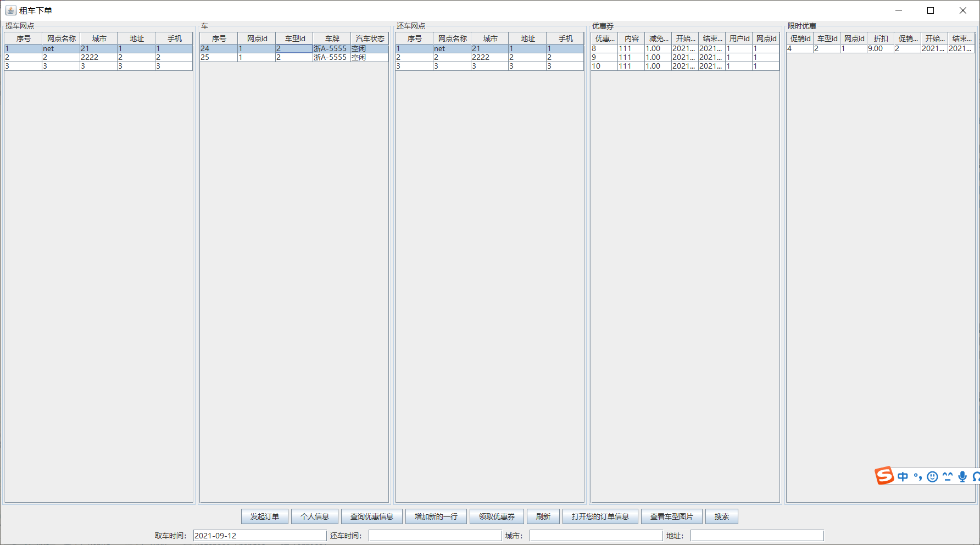
选择提车网点后，选择该网点的车，然后选择还车网点

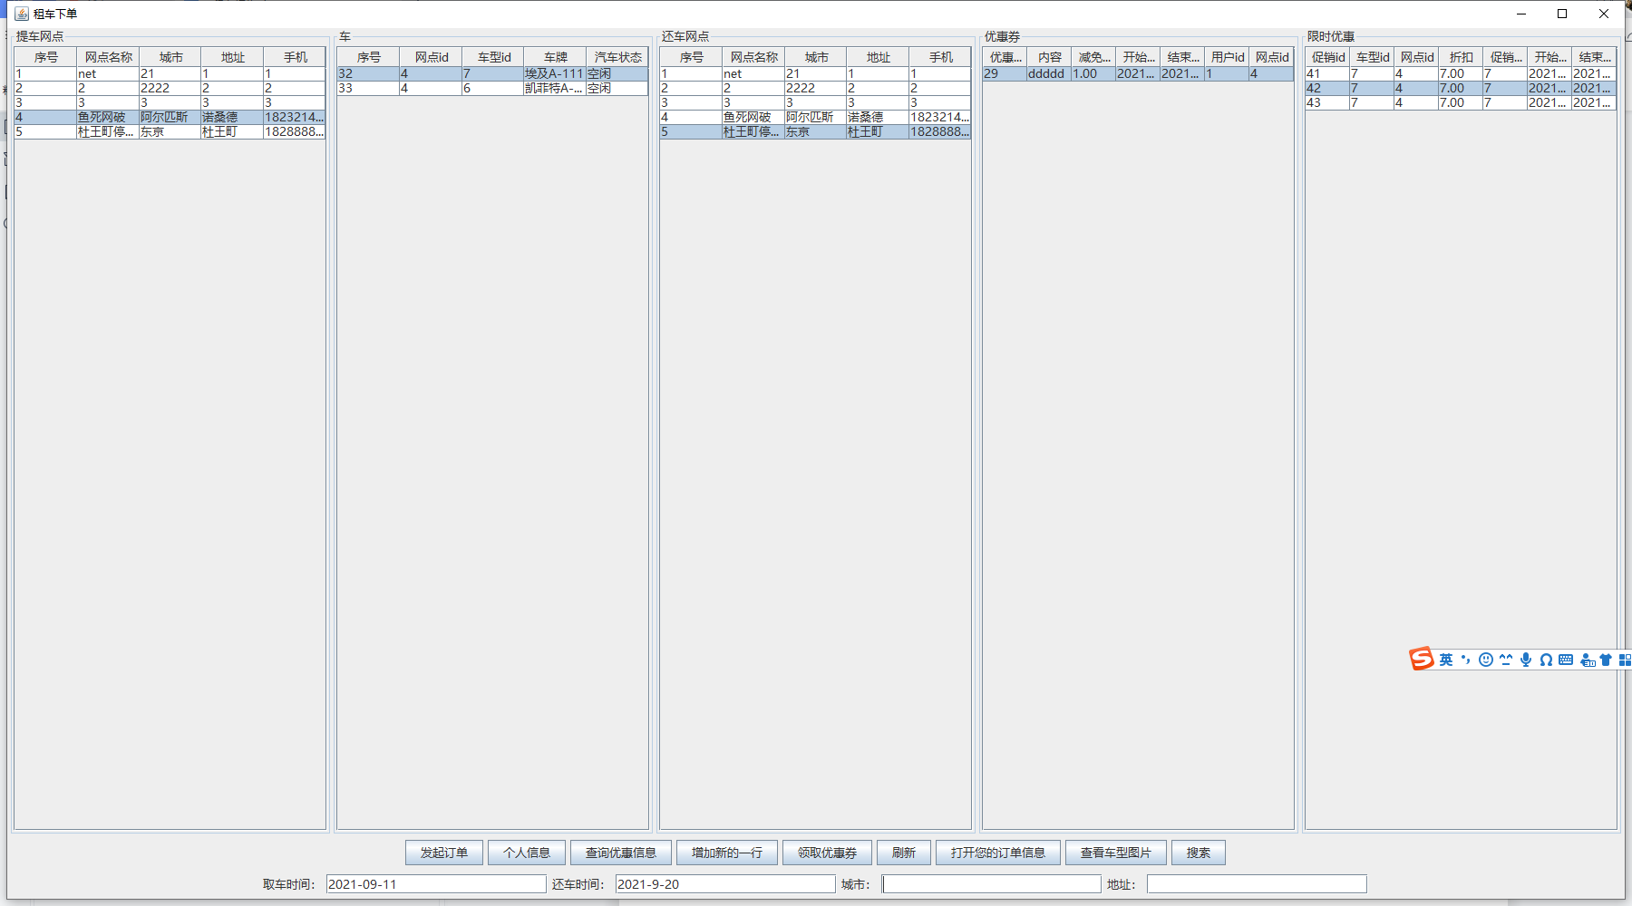
填入 提车时间、还车时间

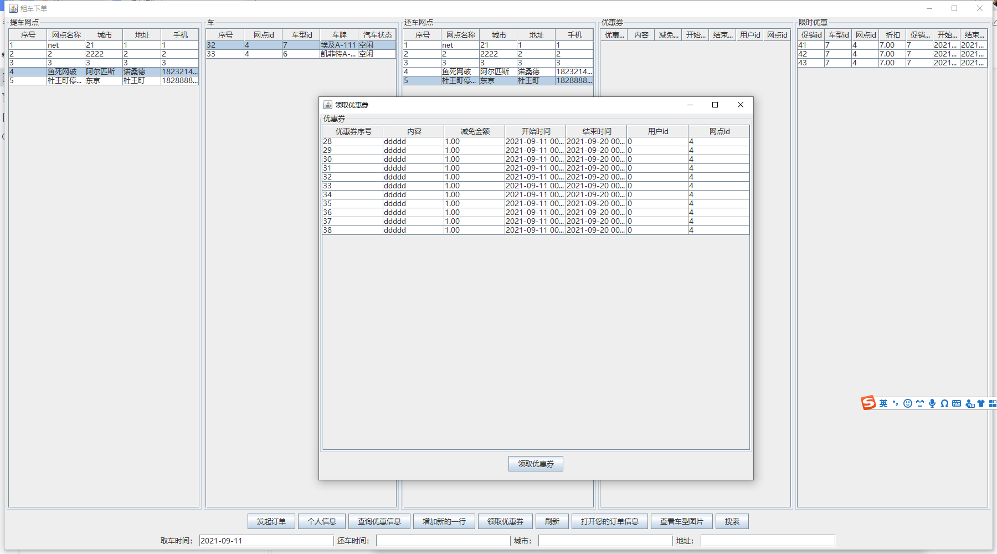
领取优惠券

点击查询优惠信息，根据填入的取车时间查询优惠信息（优惠券和限时优惠）

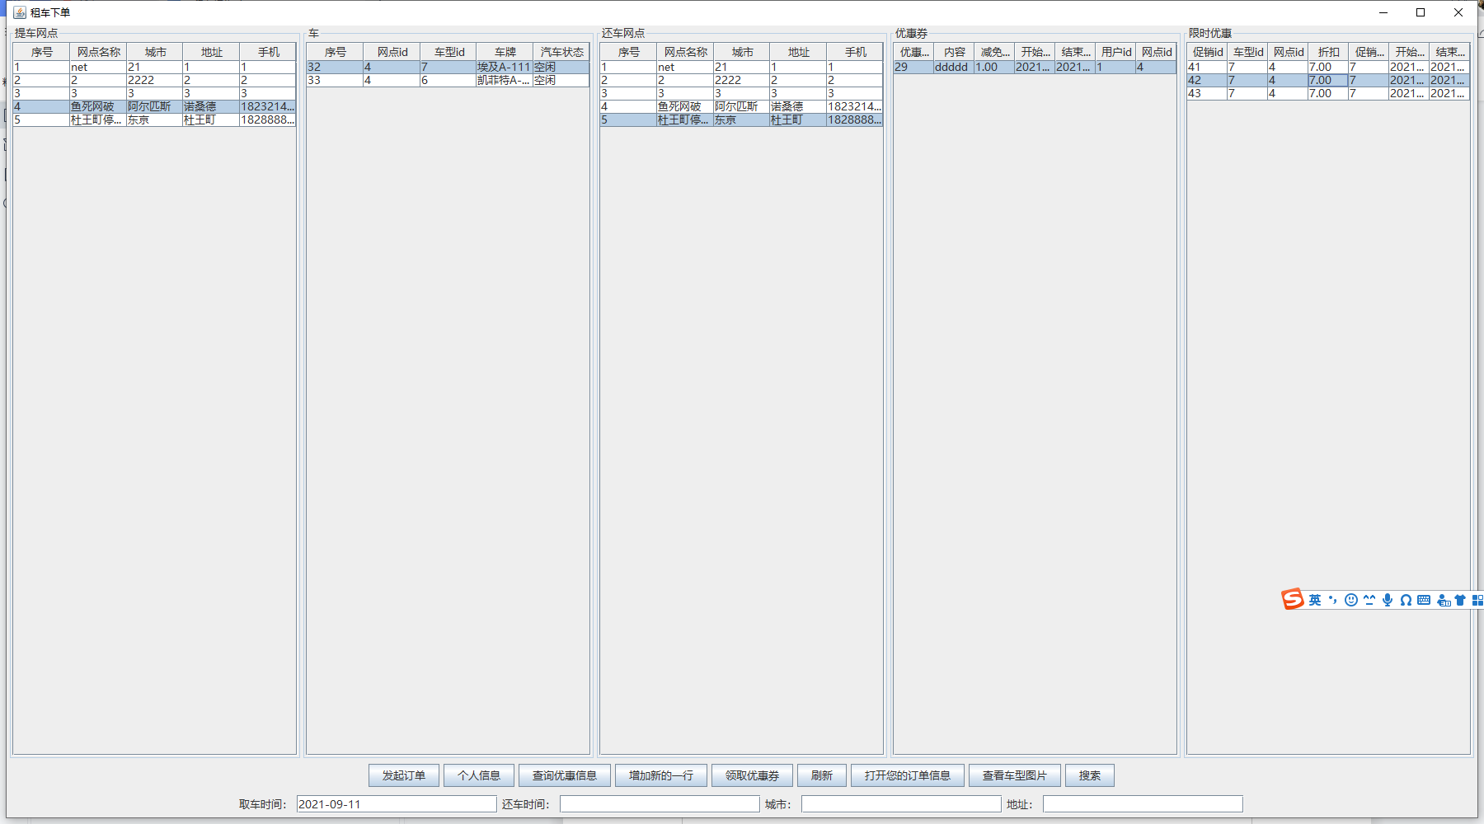
选择优惠券和限时优惠

可以查看车型图片
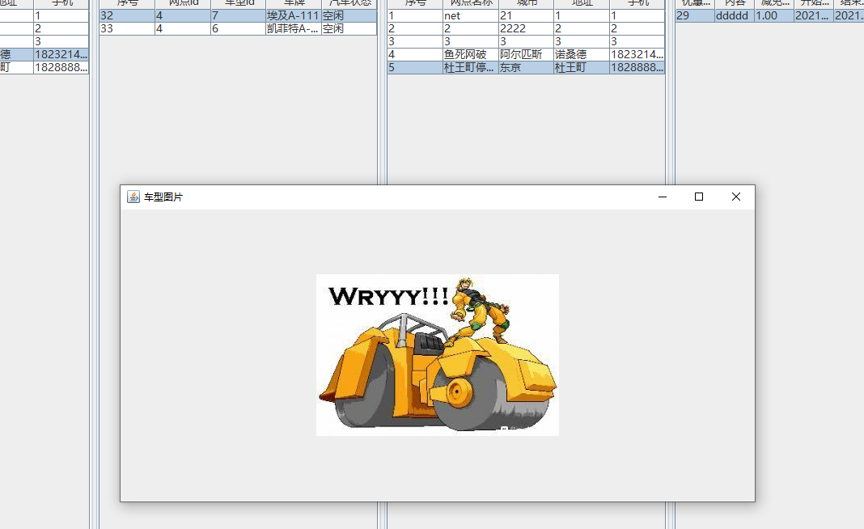

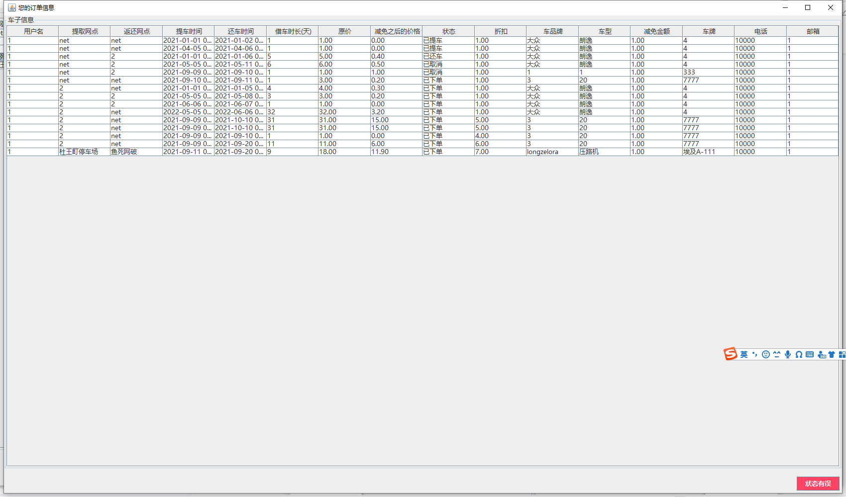
发起订单后， 会显示用户的所有订单信息，用户可以查看，如果有误，可向管理员发错误信息（只是一个print，没有具体实现）
此时订单已经下好了，显示已下单，钱也已经算好了，但是现在还没付钱。要到提车的时候才付钱。去提车网点提车后，网点工作人员让用户付钱，付钱完成提车后，工作人员会在管理界面点击已提车，已提车就是已经付钱的状态

异常处理
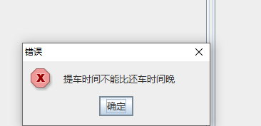
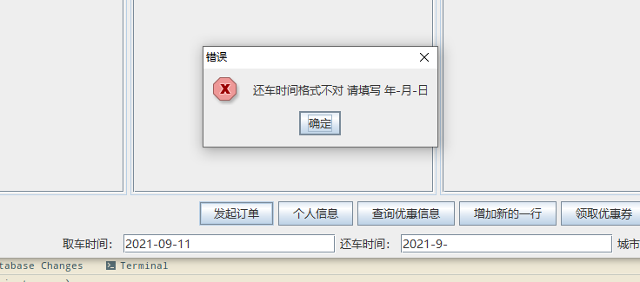
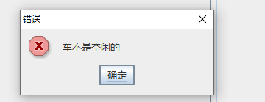
因为下订单后 current没有改变，所以判断了他是不是空闲的，让用户去重新选择车辆

查看个人信息界面
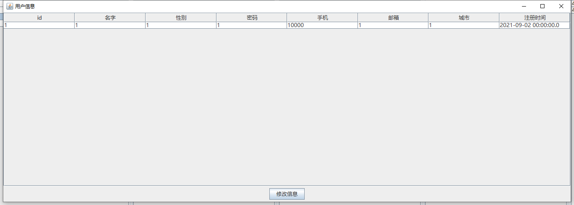
可以直接修改密码等，然后点修改信息
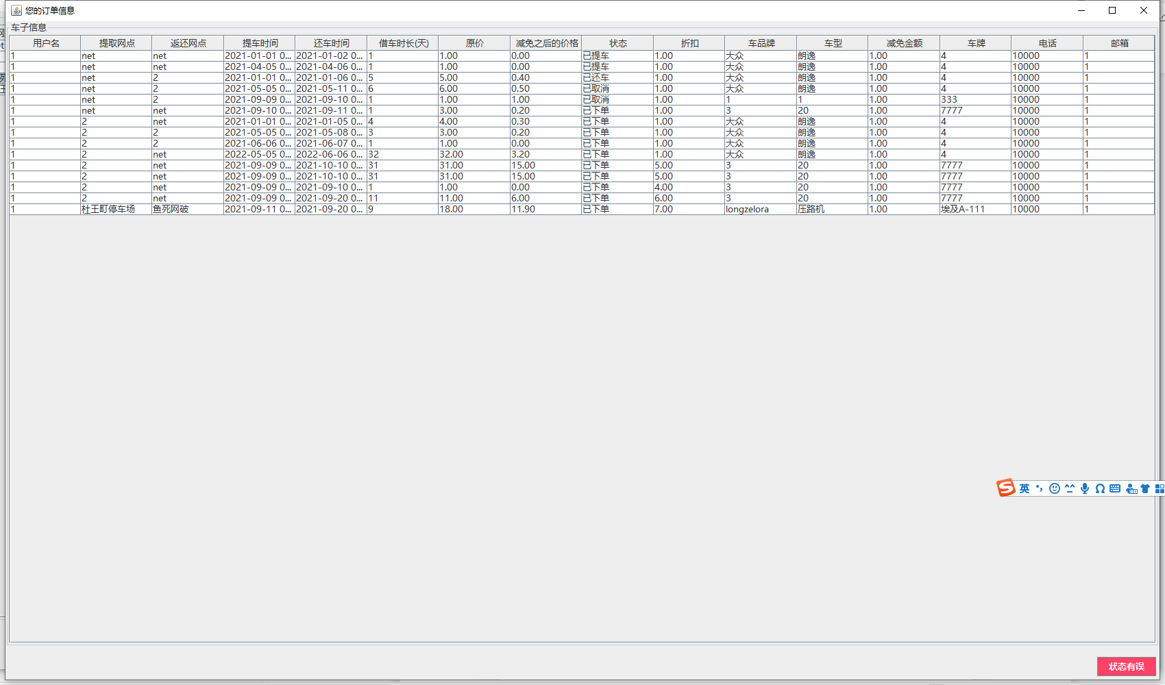
点击查看订单信息，还是刚才的订单信息界面

员工界面
可以新增限时优惠、管理优惠券、管理提车、管理还车、管理报废信息、新增网点车辆
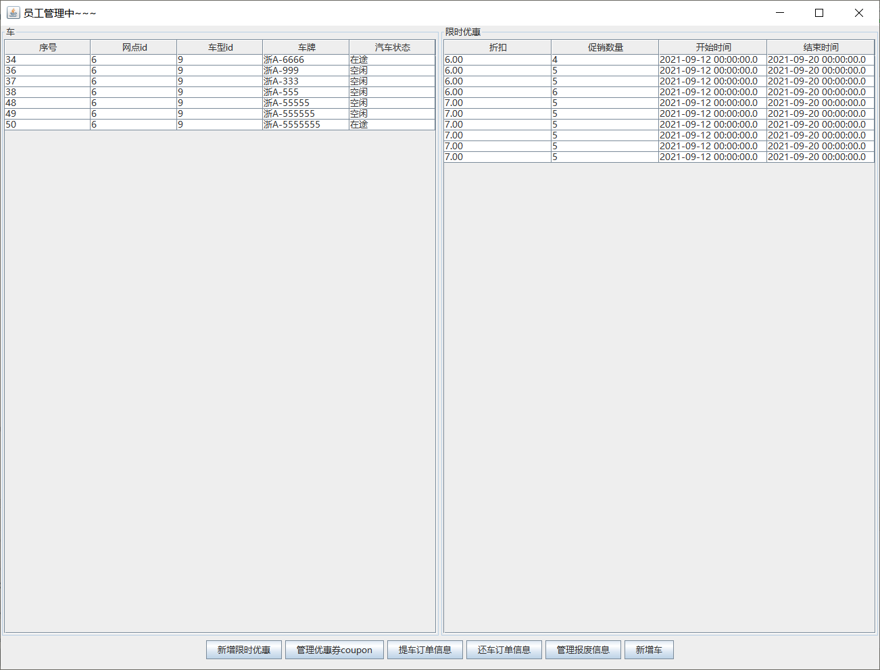

新增限时优惠界面
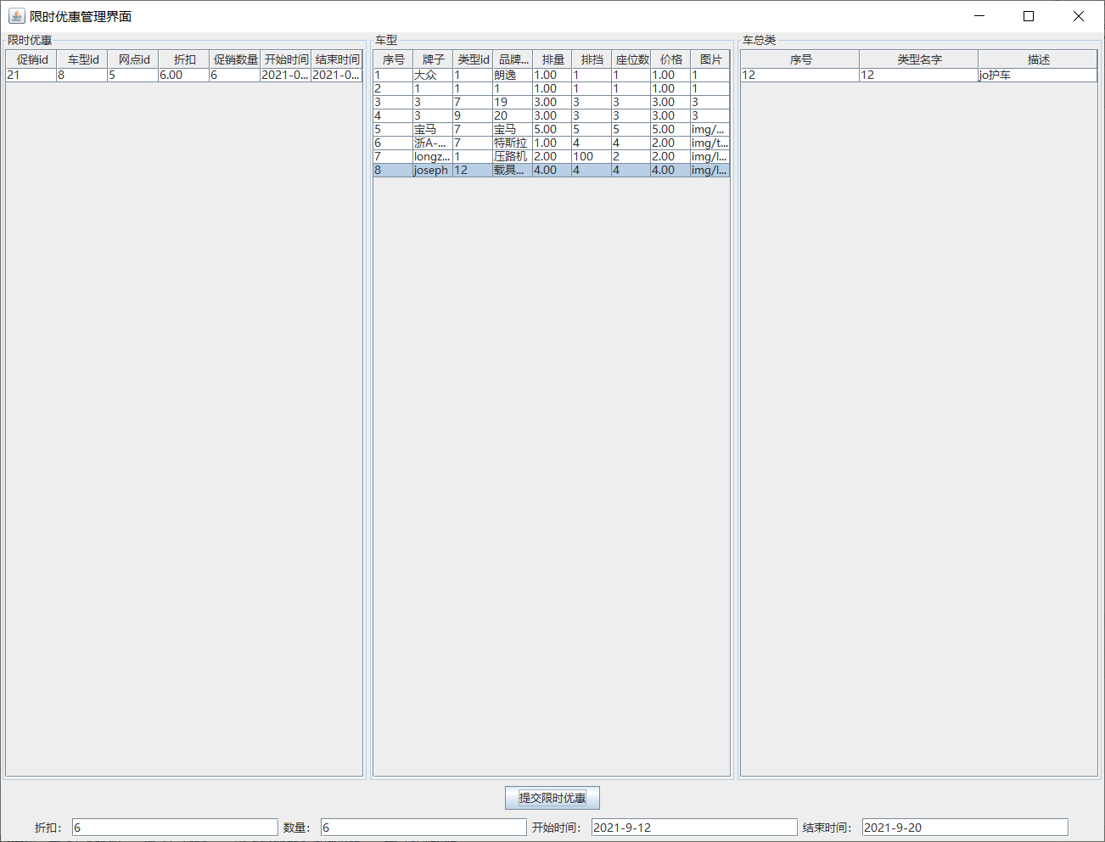
提交优惠信息
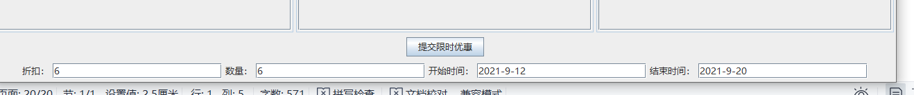

异常处理
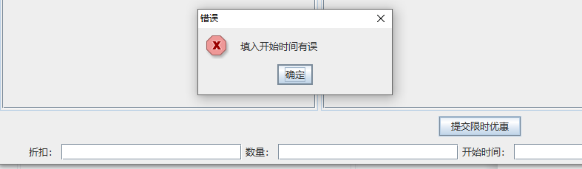
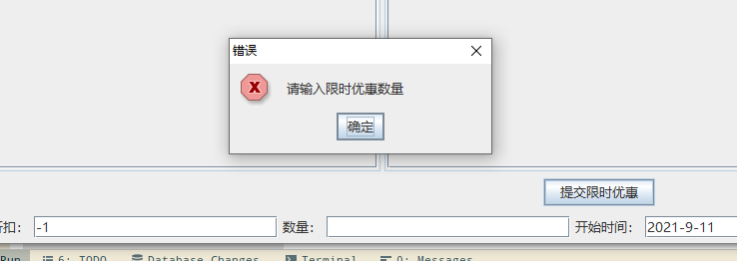
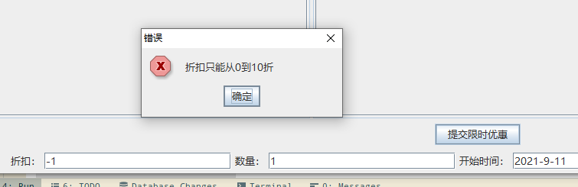
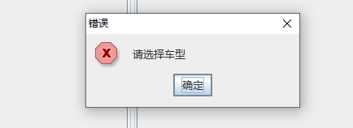

优惠券管理界面
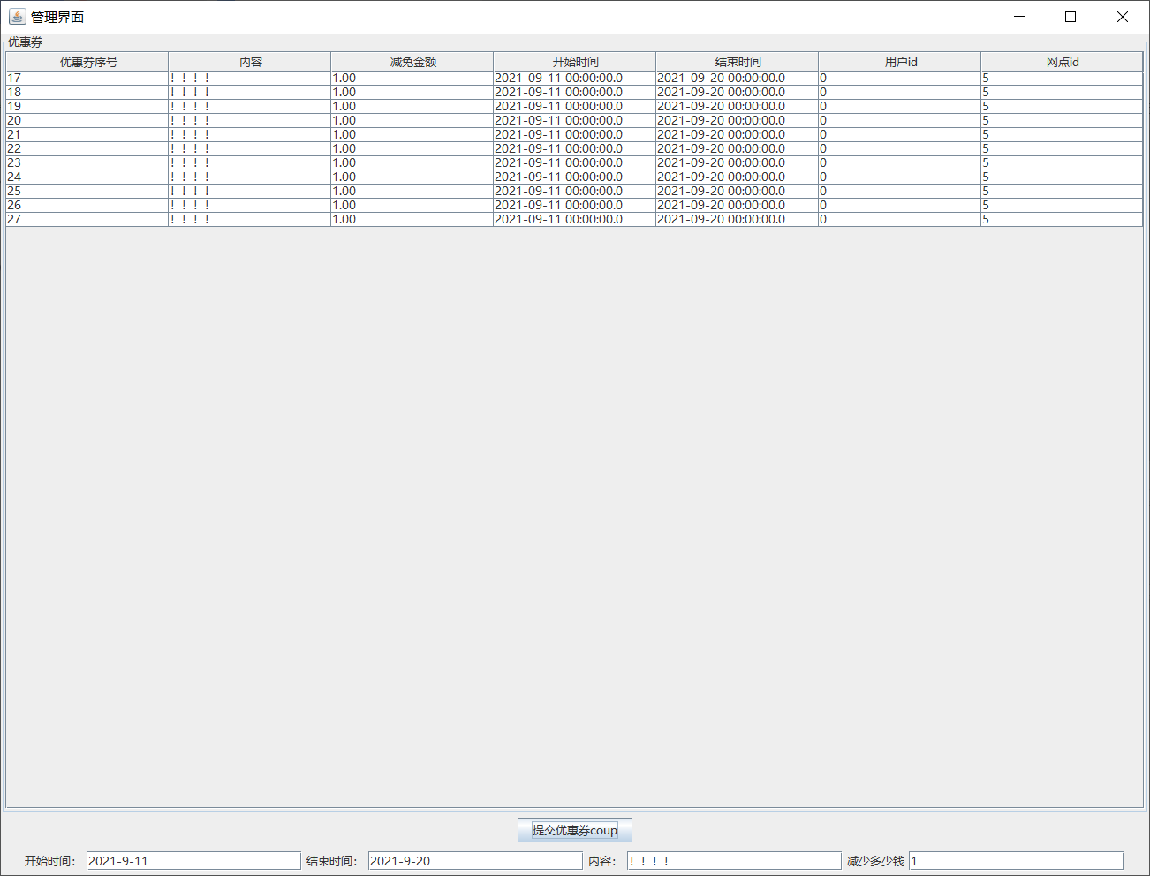
可以提交优惠券

提车订单信息
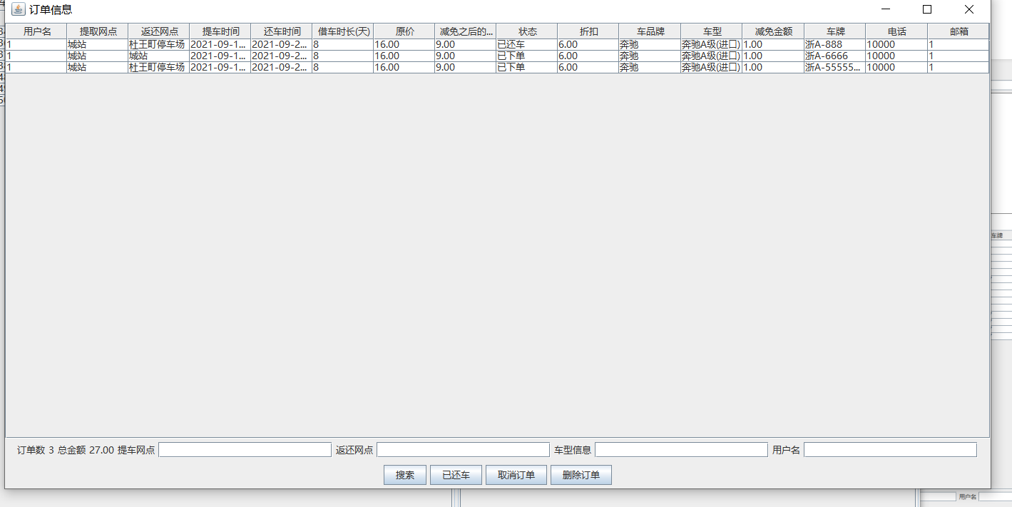
当有用户来提车时，工作人员把车给他，用户付款，工作人员就点击这个订单，点击已经提车

还车订单信息

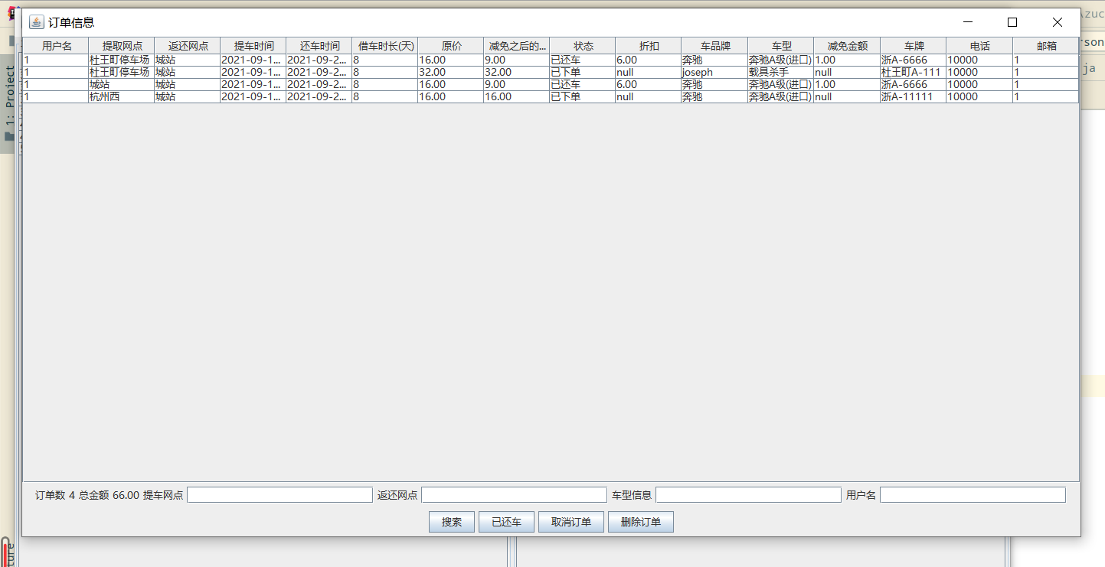
当用户来还车时，还完车，管理员点击已还车，订单状态就会变成已还车，车子也会是空闲状态了，也移动到这个网点了

报废信息
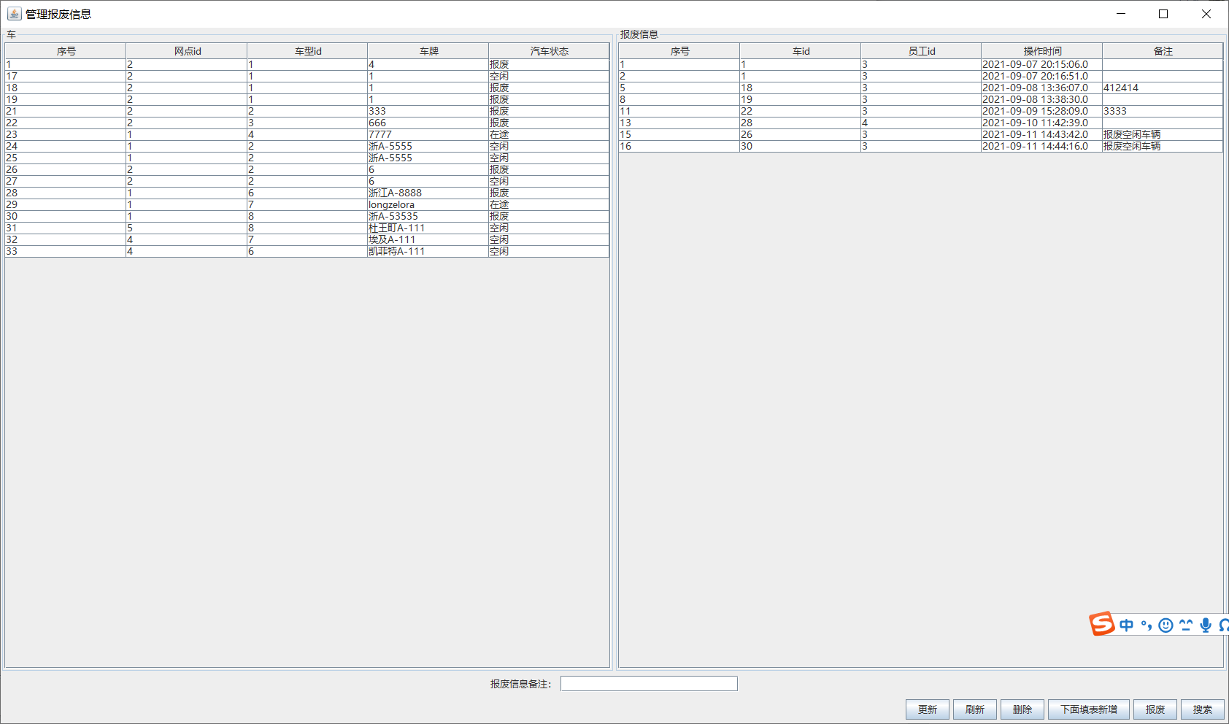
可以输入报废信息，点击车，点击报废按钮，报废一辆车

个人总结

JdbcUtil
一开始写sql的时候，我看step的例子是写一个接口，然后我就觉得增删改查这些接口大家都有，是不是可以写个接口总类，统一声明他们的增删改查接口呢？于是就写了public interface ItDao<T> ，后来发现所有实现他的类还是要自己实现接口，感觉接口好像没什么用处了。后来写表格的封装的时候，才对接口有点感悟。

后来写着写着，感觉pst的set，resultSet.get，Obj.set这种东西写起来实在太累了，而且没有意义，而且都是对应的，应该可以批量写的吧。然后就想到了反射，通过反射，可以获得class的名字，里面字段的类型，值，名字，这样不就可以通过这些和数据库对应，拼出sql串了吗？于是就写，后来真的封装成功了。相当于写了一个简单的JPA

使用了反射，封装了jdbc，使得完全不用写sql就可以做数据库的增删查改了。封装的代码也简单，效果也很好，通用性也很高，而且作为一个uitl，耦合度很低，代码里完全可以使用别的框架，JPA、mybatis什么的，只是拓展性可能不太高，目前还没有功夫做更多的拓展，但是我觉得处理目前的增删改查已经足够。因为增删改其实都是只能针对一张表的，只有查可能有多表，这个时候可以用视图，这样可以把视图当作一个表来用，针对一个视图，可以生成一个对象，用这个对象来生成sql。目前我的jdbc封装可以做到单表查询、视图查询、模糊查询、更新、删除、插入
使用方法类似下面的例子
TblOrder tblOrderEntity = new TblOrder();
tblOrderEntity.setUserId(User.currentLoginUser.getUserId());
this.tblOrder.all = JdbcUtil.getBy(tblOrderEntity);
先new出一个对象，往对象里放一些数据，然后getby就是根据这几个放进去的数据来查询了，里面会构建出where语句。这个是=号查询的

删除就是new 出一个对象，然后设置id，就可以删除他
User user = new User();
user.setUserId(2);
JdbcUtil.delete(user);

update需要传入对象，对象的id，和数据库里对象的字段名

JdbcUtil.update(coupon, couponId, "coupon_id");
实际上还可以修改一下，只是我当时建数据库的时候字段的顺序不对，如果很规范的把id写在第一个，就可以用第一个字段作为id，就不需要传入id了，所以这也是我的封装的一个缺点，需要严格规范数据库和java代码的书写，不然就有问题。数据库字段需要是下换线命名法，java代码的model需要是驼峰命名法。

插入也是直接插入一个对象
JdbcUtil.insert(carType);
在insert的时候，注意把id设置为 auto inc，这样设置对象的时候，就可以不写id了，让他自动生成
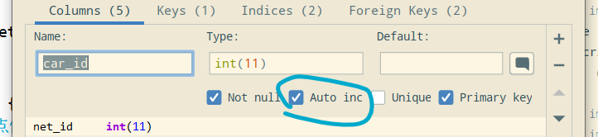
Promotion promotion = new Promotion(null, tblCarType.current.getTypeId(),
CcCarUtil.currentEmp.getNetId(), discountDeci,
promInt, dateStart, dateEnd);

目前batchUpdate我还是用循环update代替，这样子如果更新少量数据还好，如果更新大量数据，那会很慢，所以后续可能会想想怎么写batchUpdate，大概就是拼出逗号分割的update sql串

假如使用视图，需要视图的名字也是下划线命名法，比如：
order_svo
然后创建对应的 model
OrderSvo，里面的字段和数据库查出来的字段一一对应，顺序也要一模一样。这些要求也是对于所有单表的要求。可以使用
JAVA代码生成平台 (bejson.com)
http://java.bejson.com/generator/
生成model代码，这样可以减少错误，而且更方便

还可以增加sql，仅是在select里面，因为一般是select比较复杂。有大小比较的，暂时还没写，可以用addSql代替。就是把后面where串增加一下，全都写and 开头就好了，JdbcUtil里面已经处理了全是and ，没有where的情况，会把第一个and变成where。以下就是根据一个promotion 实体内的一些数据来查找，并且要符合addSql的时间的要求。
String addSql = String.format(" and '%s' >= start_time and '%s' <= end_time " , edtGetTimeText, edtGetTimeText);
Promotion promotion = new Promotion();
promotion.setNetId(dataTableCarInfo.current.getNetId());
promotion.setTypeId(dataTableCarInfo.current.getTypeId());
List<Promotion> by = JdbcUtil.getBy(promotion, addSql);

表格
看到这几个数据和函数，他们是重复出现的，如果表格有5个的话，就要写五遍这个，虽然复制粘贴其实也还好，但是复制粘贴还要改名字，比如把所有的Step改成Order，感觉比较麻烦。我就想能不能把数据封装在一个表格里，这些数据本来就属于一个表格的，封在里面应该是比较合理的，而且也符合面向对象的概念。
private Object tblStepTitle[] = BeanStep.tblStepTitle;
private Object tblStepData[][];
DefaultTableModel tabStepModel = new DefaultTableModel();
private JTable dataTableStep = new JTable(tabStepModel);
private BeanPlan curPlan = null;
List<BeanPlan> allPlan = null;
reloadPlanTable()

于是封装了TblData<T>
public class TblData<T> extends JTable implements ActionListener
发现 Object tblStepData[][] 这个东西只是reloadPlanTable() 里面需要用到一下，没必要放在外面
后来写出来是需要传入标题和一个dao层增删查改工具，因为要用到里面的loadAll
this.dataTablePromotion = new TblData<>(Promotion.tableTitles,
CcCarUtil.promotionDao);
说到这个loadAll，这个就跟interface有关系了，因为一个dao他不会平白无故就有个loadAll方法，也就是我在封装的类里写all = dao.loadAll();
是会报错的，因为他不知道他有loadAll的方法，这时候就需要dao是实现了ItDao
接口中的loadAll函数的一个实体，于是就用到了接口了。然后我就对接口有点理解了，之前觉得继承了接口还是要写一遍实现有什么用呢。现在觉得，确实有做到代码复用，只是复用的是另外的一块代码，比如
public void reloadTable() throws BaseException, SQLException {
all = dao.loadAll();
UiUtil.reloadTable((String[]) titles, this.tabModel,
this, this.dao, null, all);
}
而不是loadAll的代码，实现的这些方法肯定是因为各个类都不同，都有细节的差别，所以需要各自实现。
reloadTable 的方法，就是把之前的reload给封装了一下
public static <T> void reloadTable(List<T> list, String[] tableTitles,
DefaultTableModel model, JTable table) {
try {
Object[][] tblData = BeanUtil.getTblData(list, tableTitles.length);
model.setDataVector(tblData, tableTitles);
table.validate();
table.repaint();
} catch (IllegalAccessException e) {
JOptionPane.showMessageDialog(null, e.getMessage(),
"错误", JOptionPane.ERROR_MESSAGE);
}
}

getTblData 是根据一个实体的list，获取可以放到table上的数据。
public static <T> Object[][] getTblData(List<T> objList, int attrLen) throws IllegalAccessException {
Object[][] tblData = new Object[objList.size()][attrLen];
for (int i = 0; i < objList.size(); i++) {
T t = objList.get(i);
List<String> vals = getVals(t, false);
tblData[i] = vals.toArray();
}
return tblData;
}
在使用一个frame的时候，最好是要打开的时候new 出来，这样数据是现在从数据库拿的，是最新的。如果是在类里定义的时候就new出来，那是项目启动的时候的数据库数据，就不是新的，如果要新的，还需要按界面的刷新按钮，这样用户体验不好。

Do
觉得写 getCell比较麻烦，而且if 这样写也感觉有点奇怪。于是也是用反射写了一个，就是获取一个类里的所有值，把他作为一个List<String> 传出去，就可以显示了。
public static List<String> getVals(Object object, boolean getStatic) throws IllegalAccessException

但是这边比较麻烦，比如状态数据库里写的是1、2、3的数字，这种总不能显示给用户吧，id什么的最好也不要显示，这样把整个类的所有值原封不动的传出去，其实不太好。所以这里其实还是应该根据每个值做修改，传出去。
但是我又想只写一个函数，就可以把这些值从数据库读出来，然后放到表格上。
于是就写了
public static <T extends Do> Object[][] getTblData(List<T> objList,
int attrLen, boolean toTvo)
那时候，我是想利用之前写的 getVals函数，就想把一个类转化成另外一个类，然后用getVals获得这个类里的值，就可以放到table上了。
因为这个函数需要用到 Tvo tvo = t.toTvo();
所以又定义了一个接口
public interface Do {
public Tvo toTvo();
}
让他有 toTvo()的方法。还有对应的Tvo接口。
但是这样需要对每个要展示的类，都写一个对应的Tvo类，其实工作量更大了，虽然用idea，get、set、构造函数什么的都可以生成，但是确实还不如写getCell函数呢。这边是没想好，不过错误的想法我觉得也有必要写一写，至少说明我思考了。

布局
一开始布局是一个难关，想要在table上面放一个label，表示他的名字。但是在他上面放一个panel，里面放label的话，效果不好，大小比例不好调整。后来又试了GridBagLayout，虽然大小可以调整了，但是，当我把整个table和上面的panel放到一个panel里的时候，发现他显示的不全。后来还是同学告诉我有BorderFactory.createTitledBorder，标题显示的很好。
JPanel border = new JPanel(new BorderLayout());
border.setBorder(BorderFactory.createTitledBorder(title));
然后就觉得 BorderLayout很好，整体的布局用 BorderLayout是不错的，可以定下来主体放在center，下面有一排input，一排button之类。一排的东西可以用FlowLayout，如果需要他们大小一样，就用GridLayout。table必须放在JScrollPane里面，不然显示不出来。

Uiutil
让T 实现了CanSetVals，可以有setVals的方法，就是把表格里获得的值set到一个实体里。然后再更新这个实体，就可以做到在表格里填写，然后点击按钮更新了。
由于不知道要update的类的id字段名字，所以用不了jdbcUtil的update
于是用 table里的dao，这个dao其实也是用了JdbcUtil，就是每个类都需要实现一个update

public static <T extends CanSetVals> void updateRow(TblData<T> dataTbl, int row)
throws SQLException, BaseException {
Connection connection = DBUtil.getConnection();
List<String> rowVals = UiUtil.getRowVals(row, dataTbl.getTabModel());
T t = dataTbl.getAll().get(row);
t.setVals(rowVals);
dataTbl.getDao().update(connection,t);
DBUtil.closeConnection(connection);
}

视图
视图需要用 left join，不然如果没有用优惠券的订单就不会显示了

